|  |
| --- |
| **Università degli Studi di Salerno  Corso di Ingegneria del Software** |

**NoteMarket  
Requirements Analysis Document  
Versione 4.2**



Data: 15/02/2021



**Partecipanti:**

|  |  |
| --- | --- |
| Nome | Matricola |
| Mario De Riggi | 0512106024 |
| Antonio Cirillo | 0512106096 |
| Carmine Amendola | 0512106072 |

|  |  |
| --- | --- |
| **Scritto da:** | Antonio Cirillo |

**Revision History**

|  |  |  |  |
| --- | --- | --- | --- |
| Data | Versione | Descrizione | Autore |
| 08/11/2020 | 1.0 | Scelta acronimi e creazione Glossario. Ripresa dei requisiti funzionali e non funzionali e degli scenari dal precedente Problem Statement. Creazione ulteriori Mock-up e Interfacce Utente. | Antonio Cirillo |
| 08/11/2020 | 1.0 | Stesura Overview. | Mario De Riggi |
| 08/11/2020 | 1.1 | Stesura casi d’uso: vista Utente Generico. Creazione della tabella per il mapping tra i casi d’uso e i requisiti funzionali. | Antonio Cirillo |
| 09/11/2020 | 1.2 | Stesura casi d’uso: vista Visitatore. Aggiornata la tabella di mapping. | Antonio Cirillo |
| 09/11/2020 | 1.3 | Stesura casi d’uso: vista Utente Registrato. Stesura casi d’uso: vista Utente. Aggiornata la tabella di mapping. | Antonio Cirillo |
| 10/11/2020 | 1.4 | Revisione dei casi d’uso. | Mario De Riggi Carmine Amendola |
| 10/11/2020 | 1.4 | Stesura casi d’uso: Acquirente. Aggiornata la tabella di mapping. | Antonio Cirillo |
| 11/11/2020 | 1.5 | Stesura casi d’uso: Venditore. Stesura casi d’uso: Tutor. Stesura casi d’uso: Helper. Aggiornata la tabella di mapping. | Antonio Cirillo |
| 12/11/2020 | 1.6 | Stesura casi d’uso: Moderatore Community. Stesura casi d’uso: Moderatore Catalogo. Stesura casi d’uso: Moderatore Master. Aggiornata la tabella di mapping. | Antonio Cirillo |
| 15/11/2020 | 1.7 | Revisione completa del documento. | Carmine Amendola |
| 21/11/2020 | 1.8 | Revisione casi d’uso. | Antonio Cirillo Carmine Amendola Mario De Riggi |
| 21/11/2020 | 1.8 | Creazione Class Diagram. | Mario De Riggi |
| 22/11/2020 | 1.9 | Revisione Class Diagram. | Carmine Amendola |
| 23/11/2020 | 2.0 | Revisione Class Diagram. | Antonio Cirillo |
| 24/11/2020 | 2.1 | Creazione Sequence Diagram: UG. | Antonio Cirillo Carmine Amendola |
| 25/11/2020 | 2.2 | Creazione Sequence Diagram: VI. | Antonio Cirillo |
| 28/11/2020 | 2.3 | Creazione Sequence Diagram: UR. Creazione Sequence Diagram: UT. Creazione Sequence Diagram: ACQ. | Antonio Cirillo |
| 29/11/2020 | 2.4 | Revisione Sequence Diagram elaborati. | Antonio Cirillo |
| 29/11/2020 | 2.5 | Creazione Sequence Diagram: VEN. | Antonio Cirillo |
| 30/11/2020 | 2.6 | Revisione Class Diagram. Revisione Sequence Diagram. | Antonio Cirillo Carmine Amendola |
| 03/12/2020 | 2.7 | Creazione Statechart Diagram. | Carmine Amendola Mario De Riggi |
| 03/12/2020 | 2.7 | Creazione Sequence Diagram: TUT. | Carmine Amendola |
| 03/12/2020 | 2.7 | Revisione completa del Class Diagram, tutti i Sequence Diagram prodotti e dello Statechart Diagram. | Antonio Cirillo |
| 04/12/2020 | 2.8 | Creazione Sequence Diagram: HEL. Creazione Sequence Diagram: MCAT. Creazione Sequence Diagram: MCOM. Creazione Sequence Diagram: MMAS. | Antonio Cirillo |
| 04/12/2020 | 2.9 | Revisione dei Sequence Diagram: UG, VI, UR. | Antonio Cirillo |
| 05/12/2020 | 3.0 | Revisione dei Sequence Diagram: UT, ACQ, VEN, HEL, MCAT, MCOM, MMAS. | Carmine Amendola Antonio Cirillo |
| 06/12/2020 | 3.1 | Creazione path navigazionale. | Antonio Cirillo Carmine Amendola |
| 12/12/2020 | 3.2 | Revisione dei Sequence Diagram e della relativa tabella descritta. Sostituzione e creazioni di ulteriori controller. | Antonio Cirillo Carmine Amendola Mario De Riggi |
| 21/01/2021 | 3.3 | Aggiornato Class Diagram. | Antonio Cirillo |
| 21/01/2021 | 3.4 | Aggiornato State Chart Diagram. | Carmine Amendola |
| 22/01/2021 | 3.5 | Rimossa inconsistenza tabella Sequence. | Antonio Cirillo |
| 25/01/2021 | 3.6 | Rimossa inconsistenza Sequence Diagram vista Utente Registrato. | Antonio Cirillo |
| 27/01/2021 | 3.7 | Rimossa inconsistenza Sequence Diagram: vista Utente. | Antonio Cirillo |
| 29/01/2021 | 3.8 | Rimossa inconsistenza nei Sequence Diagram. | Antonio Cirillo |
| 30/01/2021 | 3.9 | Rimossa inconsistenza nei Sequence Diagram. | Antonio Cirillo |
| 06/02/2021 | 4.0 | Rimossa inconsistenza nei Sequence Diagram. | Antonio Cirillo |
| 06/02/2021 | 4.1 | Revisione completa del documento. | Antonio Cirillo |
| 15/02/2021 | 4.2 | Revisione completa del documento. | Antonio Cirillo Carmine Amendola Mario De Riggi |



Sommario

**1.** **Introduction** 7

**1.1.** **Purpose of the system** 7

**1.2.** **Scope of the system** 7

**1.3.** **Objectives and success criteria of the project** 7

**1.4.** **Definitions, acronyms and abbreviations** 7

**1.4.1.** **Abbreviations, acronyms** 7

**1.4.2.** **Definitions** 7

**2.** **Current system** 8

**3.** **Proposed system** 8

**3.2.** **Functional requirements** 9

**3.3.** **Non-Functional requirements** 10

**3.3.1.** **Usability** 10

**3.3.2.** **Reliability** 10

**3.3.3.** **Performance** 10

**3.3.4.** **Implementation** 10

**3.3.5.** **Security** 10

**3.3.6.** **Legal** 10

**3.4.** **System model** 11

**3.4.1.** **Scenarios** 11

**3.4.2.** **Use case model** 15

**3.4.2.1.** **Actors** 15

**3.4.2.2.** **Casi d’uso: vista Utente Generico** 17

**3.4.2.3.** **Casi d’uso: vista Visitatore** 23

**3.4.2.4.** **Casi d’uso: vista Utente Registrato** 25

**3.4.2.5.** **Casi d’uso: vista Utente** 29

**3.4.2.6.** **Casi d’uso: vista Acquirente** 32

**3.4.2.7.** **Casi d’uso: vista Venditore** 38

**3.4.2.8.** **Casi d’uso: vista Tutor** 41

**3.4.2.9.** **Casi d’uso: vista Helper** 43

**3.4.2.10.** **Casi d’uso: vista Moderatore Community** 45

**3.4.2.11.** **Casi d’uso: vista Moderatore Catalogo** 47

**3.4.2.12.** **Casi d’uso: vista Moderatore Master** 50

**3.4.2.13.** **Tabella dei formati e vincoli** 53

**3.4.2.14.** **Mapping requisiti implementati / casi d’uso** 61

**3.4.3.** **Object model** 63

**3.4.3.1.** **Class Diagram** 63

**3.4.4.** **Dynamic model** 63

**3.4.4.1.** **Tabella degli oggetti** 63

**3.4.4.3.** **Sequence diagram: vista Visitatore** 70

**3.4.4.4.** **Sequence diagram: vista Utente Registrato** 72

**3.4.4.5.** **Sequence diagram: vista Utente** 75

**3.4.4.6.** **Sequence diagram: vista Acquirente** 77

**3.4.4.6.** **Sequence diagram: vista Venditore** 80

**3.4.4.7.** **Sequence Diagram: vista Tutor** 81

**3.4.4.8.** **Sequence Diagram: vista Helper** 82

**3.4.4.9.** **Sequence Diagram: vista Mod. Catalogo** 82

**3.4.4.10.** **Sequence Diagram: vista Mod. Community** 84

**3.4.4.11.** **Sequence Diagram: vista Mod. Master** 85

**3.4.4.12.** **Statechart Diagram** 89

**3.4.5.** **Screen mock-ups** 90

**3.4.6.** **U.I. navigational paths** 98

**4.** **Glossary** 98

1. **Introduction**
   1. **Purpose of the system**

L’obiettivo del progetto è quello di poter dare la possibilità agli utenti di poter vendere i propri appunti e acquistare appunti e videolezioni disponibili sul catalogo.

* 1. **Scope of the system**
  2. **Objectives and success criteria of the project**

Gli obiettivi del progetto NoteMarket sono:  
- Fornire dei servizi di vendita e acquisto di materiale scolastico e universitario;  
- Il progetto deve essere totalmente responsive, e quindi garantire il corretto funzionamento su qualsiasi dispositivo (desktop, mobile e tablet);  
- La creazione di un menù navigazionale;  
- Garantire almeno il corretto funzionamento del 75% dei requisiti funzionali.

* 1. **Definitions, acronyms and abbreviations**
     1. **Abbreviations, acronyms**

**UGEN:** Utente Generico;  
**VI:** Visitatore;  
**UR:** Utente Registrato;  
**UT:** Utente;  
**ACQ:** Acquirente;  
**VEN:** Venditore;  
**TUT:** Tutor;  
**HEL:** Helper;  
**MCAT:** Moderatore Catalogo;  
**MCOM:** Moderatore Community;  
**MMAS:** Moderatore Master**.**

* + 1. **Definitions**

**NoteMarket**: nome del progetto;

**Utente** **Generico**: qualsiasi attore che utilizza il sistema;

**Visitatore**: qualsiasi attore che non è registrato nel sistema;

**Utente** **Registrato**: qualsiasi attore che è registrato nel sistema;

**Utente**: tipologia di Utente Autenticato che può interagire col sistema in modo limitato;

**Acquirente**: tipologia di Utente che può acquistare qualsiasi prodotto;

**Venditore:** tipologia di Utente che può vendere appunti sul sistema;

**Tutor**: tipologia di Utente che può vendere videolezioni sul sistema;

**Moderatore**: tipologia di Utente Autenticato a cui vengono concessi privilegi che gli utenti precedenti non hanno;

**Ticket**: una richiesta di supporto tecnico/amministrativo che può essere inoltrata da qualsiasi Utente;

**Helper**: tipologia di Moderatore a cui sono consessi privilegi per la gestione dei Ticket;

**Moderatore** **Catalogo**: tipologia di Moderatore a cui sono concessi privilegi per la gestione del catalogo;

**Moderatore** **Community**: tipologia di Moderatore a cui sono concessi privilegi per la gestione degli Utenti (esclusi i Moderatori);

**Moderatore** **Master**: tipologia di Moderatore a cui sono concessi privilegi per la gestione dei Moderatori.

1. **Current system**

Si suppone che non ci sia alcun sistema software precedente.

1. **Proposed system**
   1. **Overview**Il sistema **NoteMarket** si occupa di fornire un servizio di compravendita di materiale didattico. In tale sistema l’acquisto di materiale didattico è limitato ad alcune tipologie di utenti, stessa cosa vale per la vendita.  
      Il sistema offre la possibilità di registrarsi, sia come utente di tipo acquirente, il quale potrà acquistare qualsiasi tipo di materiale didattico venduto nel catalogo (appunti, videolezioni), sia come utente di tipo venditore, il quale potrà vendere i propri appunti sul sito, previa approvazione da parte di un moderatore catalogo.  
      La vendita delle videolezioni, invece, è limitata solo agli utenti di tipo tutor.  
      Nessun visitatore ha la possibilità di potersi registrare al sistema come utente di tipo tutor, infatti quest’ultimi, essendo direttamente dipendenti del sito, possono essere creati e/o eliminati solo da utenti di tipo moderatori master;   
      Oltre al tutor, esistono alcune figure riservate alla gestione del sistema, ovvero i moderatori. Quest’ultimi vengono divisi in 4 tipologie:  
      - Helper, che si occuperà di rispondere ai ticket che vengono inviati dagli utenti;  
      - Moderatore Catalogo, che si occuperà di approvare gli appunti che gli utenti di tipo venditore intendono vendere sul sito;  
      - Moderatore Community, che si occuperà di eliminare i commenti che non rispettano la policy del sistema e di bannare acquirenti e venditori;  
      - Moderatore Master, che si occuperà di creare e/o eliminare nuovi tutor e moderatori.
   2. **Functional requirements**

**[FR01] -** Ricercare prodotti tramite filtri **(UGEN).**

**[FR02] -** Ricercare tutors tramite filtri **(UGEN).**

**[FR03] -** Effettuare la registrazione al sistema come Acquirente o Venditore **(VI).**

**[FR04] -** Richiedere assistenza via e-mail tramite compilazione di un form **(VI).**

**[FR05] -** Effettuare l’autenticazione al sistema **(UR).  
[FR06] -** Modificare l’indirizzo e-mail **(UR).**

**[FR07] -** Modificare la password **(UR).**

**[FR08] -** Ripristinare la password **(UR).**

**[FR09] -** Creare un ticket da inviare ad un Helper **(UT).**

**[FR10] -** Segnalare un commento **(UT).**

**[FR11] -** Caricare una immagine del profilo **(UT).**

**[FR12] -** Rimuovere l’immagine del profilo **(UT).**

**[FR13] -** Aggiungere una carta di credito **(ACQ).**

**[FR14] -** Rimuovere una carta di credito **(ACQ).  
[FR15] -** Visualizzare il carrello **(ACQ)**.

**[FR16] -** Aggiungere un prodotto al carrello **(ACQ).**

**[FR17] -** Rimuovere un prodotto dal carrello **(ACQ).**

**[FR18] -** Effettuare il checkout **(ACQ).**

**[FR19] –** Visualizzare i prodotti acquistati **(ACQ).**

**[FR20] -** Scaricare gli appunti acquistati **(ACQ).**

**[FR21] -** Guardare le videolezioni acquistate **(ACQ).**

**[FR22] -** Inserire un commento ad un prodotto acquistato **(ACQ).**

**[FR23] -** Rimuovere un commento **(ACQ).**

**[FR24] -** Aggiungere un appunto sul catalogo **(VEN).**

**[FR25] -** Visualizzare i suoi appunti in vendita **(VEN).**

**[FR26] -** Modificare un appunto in vendita **(VEN).**

**[FR27] -** Visualizzare il saldo **(VEN).**

**[FR28] -** Prelevare il saldo **(VEN).**

**[FR29] -** Aggiungere una videolezione sul catalogo **(TUT).**

**[FR30] -** Visualizzare le sue videolezioni in vendita **(TUT).**

**[FR31] -** Modificare una videolezione in vendita **(TUT)**.

**[FR32] -** Visualizzare i ticket assegnati **(HEL)**.

**[FR33] -** Rispondere ai ticket che gli vengono assegnati **(HEL).  
[FR34] -** Visualizzare commenti segnalati **(MCOM)**.

**[FR35] -** Eliminare i commenti **(MCOM).**

**[FR36] -** Bannare gli Acquirenti e Venditori **(MCOM).**

**[FR37] -** Visualizzare gli appunti da revisionare **(MCAT)**.

**[FR38] -** Approvare gli appunti **(MCAT).**

**[FR39] -** Respingere gli appunti **(MCAT)**.

**[FR40] -** Eliminare un prodotto **(MCAT).**

**[FR41] -** Aggiungere un Moderatore **(MMAS).**

**[FR42] -** Cancellare un Moderatore **(MMAS).**

**[FR43] -** Aggiungere un Tutor **(MMAS).**

**[FR44] -** Rimuovere un Tutor **(MMAS).**

* 1. **Non-Functional requirements**
     1. **Usability**

**[NRF01]** – Il sistema deve adattarsi ai diversi dispositivi su cui viene visualizzato.

**[NFR02]** – Devono prevalere forme semplici, colori vivaci e una buona gestione degli spazi bianchi, oltre ad illustrazioni minimali.

**[NRF03]** – Il sistema deve fornire messaggi di stato per notificare l’utente sullo stato delle funzioni richieste.

* + 1. **Reliability**

**[NRF04]** – Il sistema garantisce il controllo sull’input, sia lato front-end, che lato back-end.

* + 1. **Performance**

**[NRF05]** – Il sistema deve garantire la possibilità di effettuare un acquisto con meno di 10 click.

* + 1. **Implementation**

**[NRF06]** –Il progetto sarà implementato in JAVA.

* + 1. **Security**

**[NRF07]** – Il sistema dovrà garantire un certo livello di sicurezza, negando l’acceso agli utenti non autorizzati, ai dati degli utenti e dei documenti presenti nel sistema.

**[NRF08]** – Le password inserite dagli utenti sono criptate.

**[NRF09]** – Il sistema deve utilizzare il protocollo HTTPS.

* + 1. **Legal**

**[NRF10]** – Per utilizzare il sito è necessario aver letto e compreso le policy della piattaforma.

* 1. **System model**
     1. **Scenarios**

**[SC01] – UGEN si collega al sito per visualizzare un appunto.**

Alice si collega all’homepage del sito dove, attraverso la barra di navigazione posta in alto **(Figura 1. NavBar Visitatore)**, sceglie di visualizzare gli appunti disponibili sul sito, cliccando su “Appunti”.

Una volta cliccato su “Appunti”, Alice viene reindirizzata su una nuova pagina in cui viene mostrato il catalogo degli appunti.  
Decide di selezionare il filtro “Informatica”, visualizzando la lista degli appunti così strutturata:

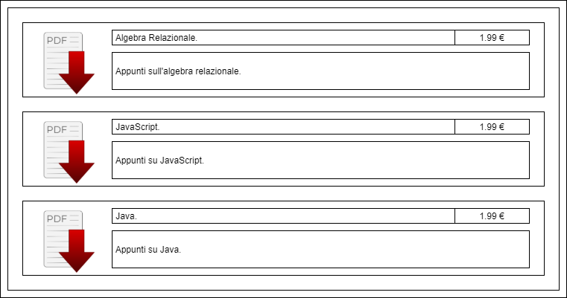

Alice decide di visualizzare gli appunti di Algebra Relazionale. Clicca su “Algebra Relazionale” e viene reindirizzata in una nuova pagina che mostra la descrizione e i dettagli dell’appunto selezionato. La pagina è così strutturata:

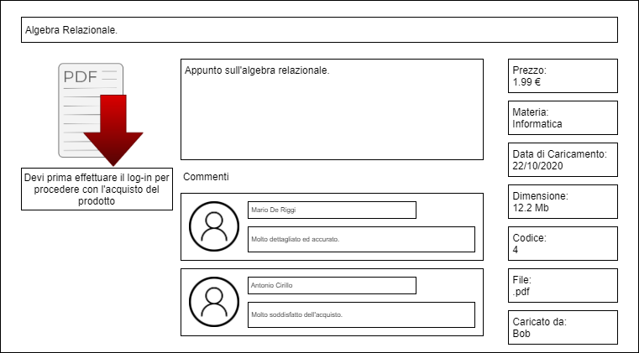

Poiché Alice non è registrata al sito, viene avvisata dell’impossibilità di acquistare l’appunto.

**[SC02] - Visitatore effettua la registrazione come Acquirente.**

Alice decide di effettuare la registrazione al sito. Si collega all’homepage e clicca sul pulsante “Registrati”, attraverso il quale viene reindirizzata in una pagina contenente un form **(Figura 6. Form Registrazione)**.

Alice riempie il form con i dati richiesti:

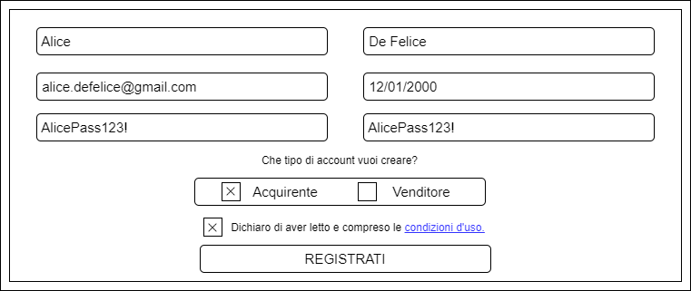

Dopo aver cliccato su “Registrati”, viene reindirizzata alla pagina di login dove compare il messaggio: ”Registrazione avvenuta con successo! Clicca sul link ricevuto via email per confermare l’account.”. Alice clicca sul link temporaneo che ha ricevuto e viene reindirizzata nuovamente alla pagina log-in, dove visualizza il messaggio: “Account verificato con successo.”, che conferma l’avvenuta registrazione.

**[SC03] - Acquirente effettua un acquisto.**

Alice, dopo aver effettuato il log-in, viene reindirizzata alla sua pagina personale. Attraverso il menù di navigazione seleziona “Appunti” per visualizzare il catalogo degli appunti. Imposta il filtro “Informatica” e, dalla lista degli appunti che viene visualizzata, seleziona “Algebra Relazionale”. A questo punto visualizza la pagina dell’appunto con relativi dettagli e descrizione. La pagina è così strutturata:

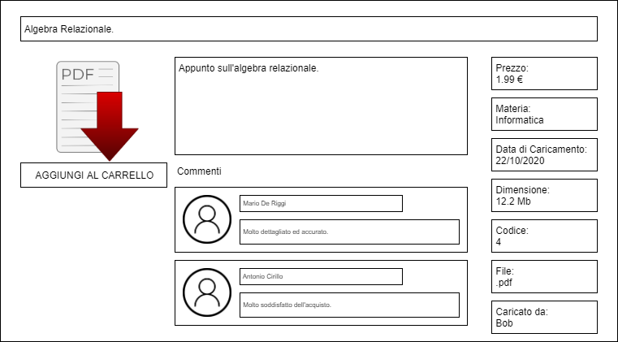

Alice clicca su “Aggiungi Al Carrello” e viene reindirizzata al catalogo degli appunti con un messaggio: “Prodotto aggiunto al carrello!”.

In seguito, Alice decide di voler aggiungere una videolezione al carrello. Attraverso il menù di navigazione seleziona “Videolezioni” e viene così reindirizzata alla pagina dove visualizza il catalogo delle videolezioni. Decide di selezionare il filtro “Matematica”, visualizzando la lista delle videolezioni così strutturata:

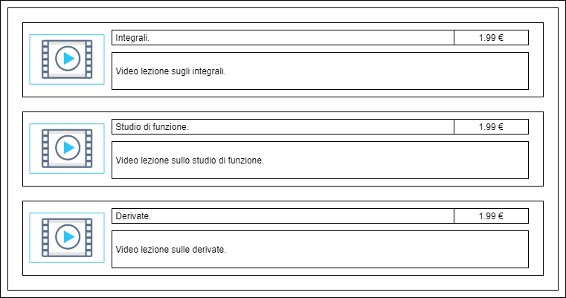

Alice decide di visualizzare la videolezione sugli Integrali. Clicca su “Integrali” e viene reindirizzata in una nuova pagina che mostra la descrizione e i dettagli della videolezione selezionata.

La pagina è così strutturata:

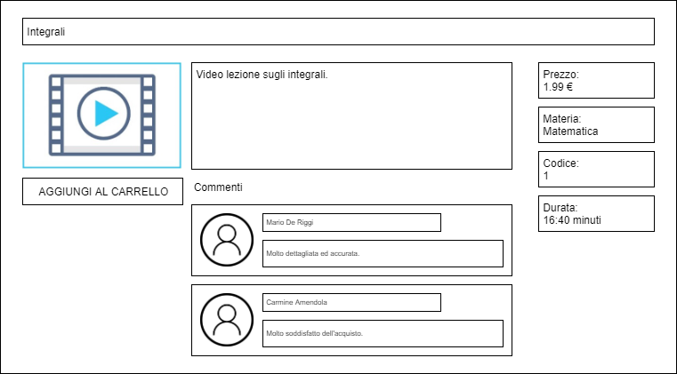

A questo punto, clicca su “Aggiungi Al Carrello”, e viene reindirizzata al catalogo delle videolezioni con un messaggio: “Prodotto aggiunto al carrello!”.

Alice decide di visualizzare il carrello cliccando su “Carrello” nella barra di navigazione **(Figura 3. NavBar Acquirente)**, e viene reindirizzata su una nuova pagina così strutturata dove visualizza il carrello:  
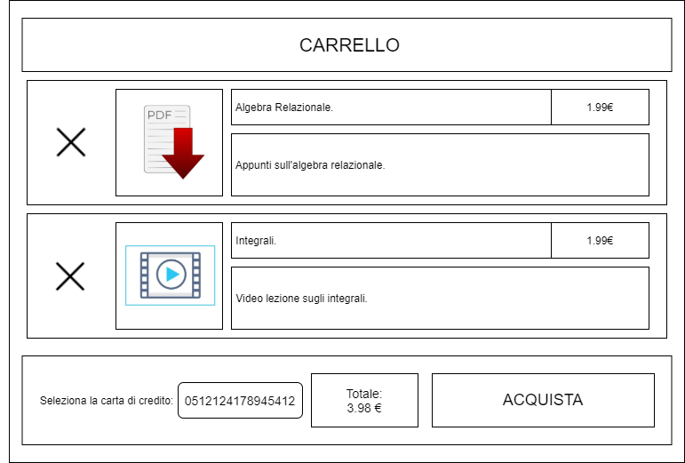

Clicca su “Acquista” e viene reindirizzata alla sua pagina personale con il messaggio di conferma: “Acquisto effettuato con successo“ ricevendo inoltre una mail di conferma/riepilogo dell’acquisto.

**[SC04] -** **Venditore carica appunto sul sito.**Angelo, registrato al sito come Venditore, dopo aver effettuato il  
log-in viene reindirizzato alla sua pagina personale. Una volta cliccato su “Carica Appunto”, compare una schermata contente un form **(Figura 19. Form aggiungi appunto)**. Angelo compila il form:

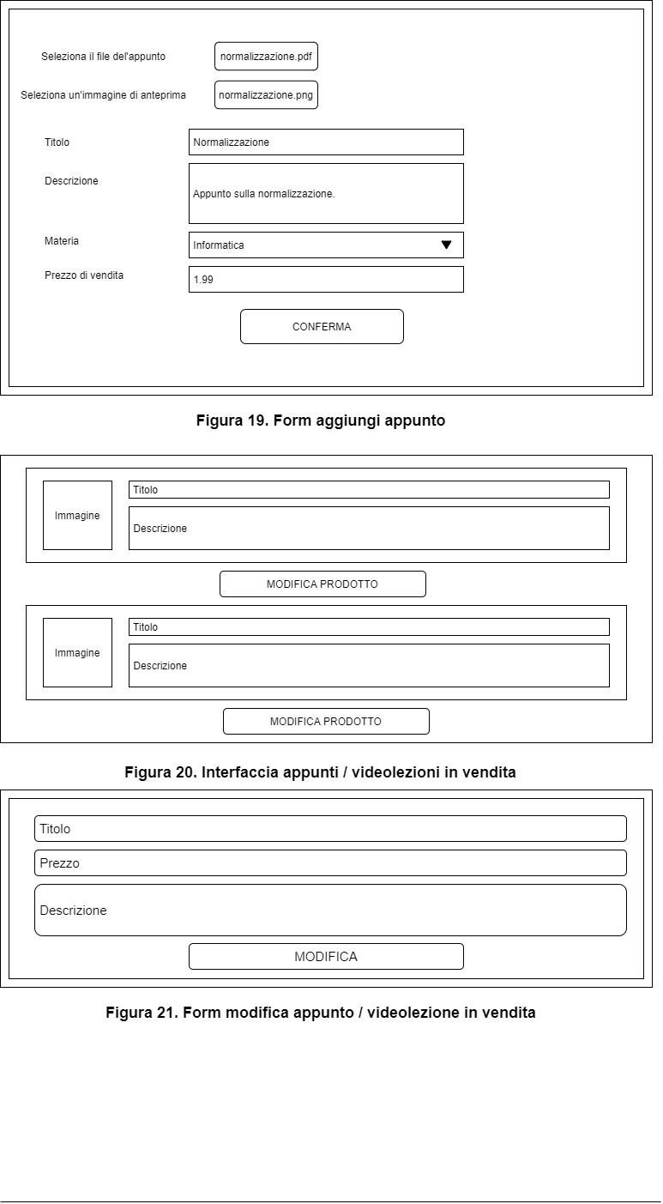

Clicca sul pulsante “Conferma” e viene avvisato tramite un messaggio che il suo appunto è in attesa di approvazione. L’appunto verrà caricato solo in seguito ad una revisione da parte dello staff.

* + 1. **Use case model**
       1. **Actors**

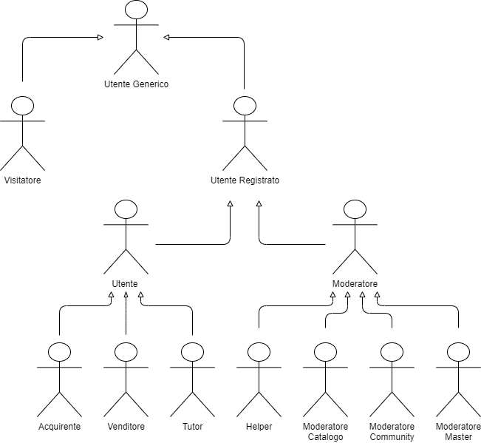

|  |  |
| --- | --- |
| **Utente Generico** | Qualsiasi attore che utilizza il sistema. In quanto tale, esso può: ✔ Ricercare prodotti tramite filtri; ✔ Ricercare tutors tramite filtri. |
| **Visitatore** | Qualsiasi attore non registrato nel sistema. In quanto tale, esso può:  ✔ Effettuare la registrazione al sistema come **Acquirente** o **Venditore**;  ✔ Richiedere assistenza via e-mail tramite compilazione di un form. |
| **Utente Registrato** | Qualsiasi attore registrato nel sistema. In quanto tale, esso può:  ✔ Effettuare l’autenticazione al sistema; ✔ Modificare l’indirizzo e-mail; ✔ Modificare la password. |
| **Utente** | Sotto attore di **Utente Autenticato**. In quanto tale esso può: ✔ Creare un ticket da inviare ad un Helper;  ✔ Segnalare un commento;  ✔ Caricare una immagine del profilo; ✔ Rimuovere l’immagine del profilo. |
| **Acquirente** | Sotto attore di **Utente**.  In quanto tale esso può: ✔ Aggiungere una carta di credito;  ✔ Rimuovere una carta di credito;  ✔ Visualizzare il carrello; ✔ Aggiungere un prodotto al carello; ✔ Rimuovere un prodotto dal carello;  ✔ Effettuare il checkout;  ✔ Visualizzare gli acquisti; ✔ Scaricare gli appunti acquistati; ✔ Guardare le videolezioni acquistate; ✔ Inserire un commento ad un prodotto acquistato; ✔ Rimuovere un commento. |
| **Venditore** | Sotto attore di **Utente**. In quanto tale esso può: ✔ Aggiungere un appunto sul catalogo;  ✔ Visualizzare i suoi appunti in vendita;  ✔ Modificare un appunto in vendita;  ✔ Visualizzare il saldo; ✔ Prelevare il saldo. |
| **Tutor** | Sotto attore di **Utente**. In quanto tale esso può: ✔ Aggiungere una videolezione sul catalogo; ✔ Visualizzare le sue videolezioni in vendita;  ✔ Modificare una videolezione in vendita. |
| **Helper** | Sotto attore di **Moderatore** avente il compito di rispondere ai vari ticket ai quali viene assegnato. Ad esso sono delegate le funzioni di:  ✔ Visualizzare i ticket che gli sono stati assegnati; ✔ Rispondere ai ticket che gli vengono assegnati. |
| **Moderatore Community** | Sotto attore di **Moderatore** avente il compito di cancellare commenti che violano la policy del sistema. Ad esso sono delegate le funzioni di:  ✔ Visualizzare commenti segnalati; ✔ Eliminare i commenti; ✔ Bannare **Acquirenti** e **Venditori**. |
| **Moderatore Catalogo** | Sotto attore di **Moderatore** avente il compito di approvare gli appunti inseriti dai **Venditori**. Ad esso sono delegate le funzioni di: ✔ Visualizzare gli appunti da approvare;  ✔ Approvare gli appunti; ✔ Respingi gli appunti;  ✔ Eliminare un prodotto. |
| **Moderatore Master** | Sotto attore di **Moderatore** avente il compito di creare nuovi **Moderatori** e **Tutor**.  Ad esso sono delegate le funzioni di:  ✔ Aggiungere un **Moderatore**; ✔ Cancellare un **Moderatore**;  ✔ Aggiungere un **Tutor**;  ✔ Rimuovere un **Tutor**. |

* + - 1. **Casi d’uso: vista Utente Generico**

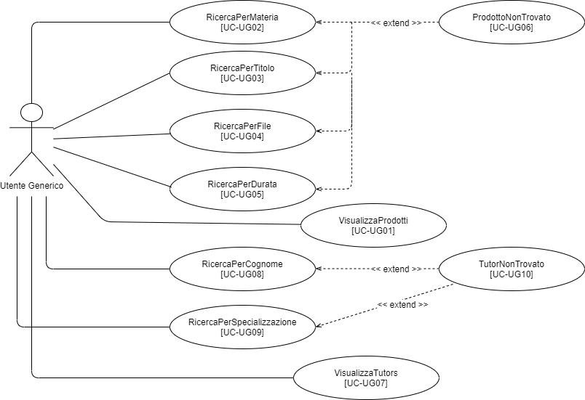

|  |  |
| --- | --- |
| **Nome caso d’uso** | **VisualizzaProdotti** |
| **Identificativo** | **[UC-UG01]** |
| **Descrizione** | Visualizzare i prodotti nel catalogo. |
| **Requisiti Implementati** | FR01. |
| **Attori** | Utente Generico. |
| **Entry condition** | · L’utente generico visualizza il catalogo degli appunti. · L’utente generico visualizza il catalogo delle videolezioni. |
| **Flusso di eventi** | 1. Il sistema visualizza una lista di prodotti così strutturata: **Figura 4. Catalogo Prodotti.** Per ogni prodotto viene visualizzato: - L’immagine di anteprima;  - Il titolo; - La descrizione;  - Il prezzo. |
| **Exit condition** | · Il sistema visualizza la lista dei prodotti. |

|  |  |
| --- | --- |
| **Nome caso d’uso** | **RicercaPerMateria** |
| **Identificativo** | **[UC-UG02]** |
| **Descrizione** | Ricercare prodotti per materia. |
| **Requisiti Implementati** | FR01. |
| **Attori** | Utente Generico. |
| **Entry condition** | · L’utente generico visualizza il catalogo degli appunti. · L’utente generico visualizza il catalogo delle videolezioni. |
| **Flusso di eventi** | 1. L’utente generico seleziona una materia tra quelle disponibili.  2. Il sistema mostra una nuova lista di prodotti che risponde alla materia selezionata. |
| **Exit condition** | · Il sistema mostra la lista dei prodotti filtrata. |
| **Exception** | Se al punto 2 nessun prodotto presente nel catalogo risponde alla materia selezionata, vai al caso d’uso **ProdottoNonTrovato.** |

|  |  |
| --- | --- |
| **Nome caso d’uso** | **RicercaPerTitolo** |
| **Identificativo** | **[UC-UG03]** |
| **Descrizione** | Ricercare prodotti per titolo ad ogni carattere digitato. |
| **Requisiti Implementati** | FR01. |
| **Attori** | Utente Generico. |
| **Entry condition** | · L’utente generico visualizza il catalogo degli appunti. · L’utente generico visualizza il catalogo delle videolezioni. |
| **Flusso di eventi** | 1. L’utente generico scrive/cancella un carattere nella barra di ricerca.  2. Il sistema mostra una nuova lista contenente tutti i prodotti per i quali, la stringa contenuta nella barra di ricerca, è una sottostringa del loro titolo. |
| **Exit condition** | · Il sistema mostra la lista dei prodotti filtrata. |
| **Exception** | Se al punto 2 per nessun prodotto la stringa contenuta nella barra di ricerca è sottostringa del proprio titolo, vai al caso d’uso **ProdottoNonTrovato.** |

|  |  |
| --- | --- |
| **Nome caso d’uso** | **RicercaPerFile** |
| **Identificativo** | **[UC-UG04]** |
| **Descrizione** | Ricercare appunti per il tipo di file. |
| **Requisiti Implementati** | FR01. |
| **Attori** | Utente Generico. |
| **Entry condition** | · L’utente generico visualizza il catalogo degli appunti. |
| **Flusso di eventi** | 1. L’utente generico seleziona il tipo di file.  2. Il sistema visualizza una nuova lista di appunti che risponde al tipo di file selezionato. |
| **Exit condition** | · Il sistema mostra la lista degli appunti filtrata. |
| **Exception** | Se al punto 2 nessun appunto presente nel catalogo risponde al tipo di file selezionato, vai al caso d’uso **ProdottoNonTrovato.** |

|  |  |
| --- | --- |
| **Nome caso d’uso** | **RicercaPerDurata** |
| **Identificativo** | **[UC-UG05]** |
| **Descrizione** | Ricercare videolezione per durata. |
| **Requisiti Implementati** | FR01. |
| **Attori** | Utente Generico. |
| **Entry condition** | · L’utente generico visualizza il catalogo delle videolezioni. |
| **Flusso di eventi** | 1. L’utente generico seleziona la durata massima della videolezione.  2. Il sistema visualizza una nuova lista di videolezioni che risponde alla durata massima. |
| **Exit condition** | · Il sistema mostra la lista delle videolezioni filtrata. |
| **Exception** | Se al punto 2 nessuna videolezione presente nel catalogo risponde alla durata massima selezionata, vai al caso d’uso **ProdottoNonTrovato.** |

|  |  |
| --- | --- |
| **Nome caso d’uso** | **ProdottoNonTrovato** |
| **Identificativo** | **[UC-UG06]** |
| **Descrizione** | Nessun prodotto nel catalogo risponde ai filtri selezionati. |
| **Requisiti Implementati** | FR01. |
| **Attori** | Utente Generico. |
| **Entry condition** | · L’utente generico visualizza il catalogo degli appunti con dei filtri applicati per i quali nessun appunto viene trovato.  · L’utente generico visualizza il catalogo delle videolezioni con dei filtri applicati per i quali nessuna videolezione viene trovata. |
| **Flusso di eventi** | 1. Il sistema informa l’utente generico che non sono presenti prodotti nel catalogo che rispondono ai filtri selezionati. |
| **Exit condition** | · Il sistema visualizza un messaggio di errore. |

|  |  |
| --- | --- |
| **Nome caso d’uso** | **VisualizzaTutors** |
| **Identificativo** | **[UC-UG07]** |
| **Descrizione** | Visualizzare i prodotti nel catalogo. |
| **Requisiti Implementati** | FR01. |
| **Attori** | Utente Generico. |
| **Entry condition** | · L’utente generico visualizza il catalogo degli appunti. · L’utente generico visualizza il catalogo delle videolezioni. |
| **Flusso di eventi** | 1. Il sistema mostra una lista di tutors strutturata come nella **Figura 5. Elenco dei tutors.** Per ogni tutor viene visualizzata: - L’immagine di profilo; - Il nome;  - Il cognome;  - Le specializzazioni. |
| **Exit condition** | · Il sistema mostra la lista dei tutors. |

|  |  |
| --- | --- |
| **Nome caso d’uso** | **RicercaPerCognome** |
| **Identificativo** | **[UC-UG08]** |
| **Descrizione** | Ricercare tutor per cognome ad ogni carattere digitato. |
| **Requisiti Implementati** | FR02. |
| **Attori** | Utente Generico. |
| **Entry condition** | · L’utente generico visualizza la rubrica dei tutors. |
| **Flusso di eventi** | 1. L’utente generico scrive/cancella un carattere nella barra di ricerca.  2. Il sistema visualizza una nuova lista contenente tutti i tutor per i quali, la stringa contenuta nella barra di ricerca, è una sottostringa del loro cognome. |
| **Exit condition** | · Il sistema mostra la lista dei tutors filtrata. |
| **Exception** | Se al punto 2 per nessun tutor la stringa contenuta nella barra di ricerca è sottostringa del proprio cognome, vai al caso d’uso **TutorNonTrovato.** |

|  |  |
| --- | --- |
| **Nome caso d’uso** | **RicercaPerSpecializzazione** |
| **Identificativo** | **[UC-UG09]** |
| **Descrizione** | Ricercare tutor per specializzazione. |
| **Requisiti Implementati** | FR02. |
| **Attori** | Utente Generico. |
| **Entry condition** | · L’utente generico visualizza la rubrica dei tutors. |
| **Flusso di eventi** | 1. L’utente generico seleziona una specializzazione tra quelle disponibili. 2. Il sistema visualizza una nuova lista di tutors che risponde alla specializzazione selezionata. |
| **Exit condition** | · Il sistema mostra la lista dei tutors filtrata. |
| **Exception** | Se al punto 2 nessun tutor presente nella rubrica risponde alla specializzazione selezionata, vai al caso d’uso **TutorNonTrovato.** |

|  |  |
| --- | --- |
| **Nome caso d’uso** | **TutorNonTrovato** |
| **Identificativo** | **[UC-UG10]** |
| **Descrizione** | Nessun tutor nella rubrica risponde ai filtri selezionati. |
| **Requisiti Implementati** | FR02. |
| **Attori** | Utente Generico. |
| **Entry condition** | · L’utente generico visualizza rubrica dei tutors con dei filtri applicati per i quali nessun tutor viene trovato. |
| **Flusso di eventi** | 1. Il sistema informa l’utente generico che non sono presenti tutor nella rubrica che rispondono ai filtri selezionati. |
| **Exit condition** | · Il sistema visualizza un messaggio di errore. |

* + - 1. **Casi d’uso: vista Visitatore**

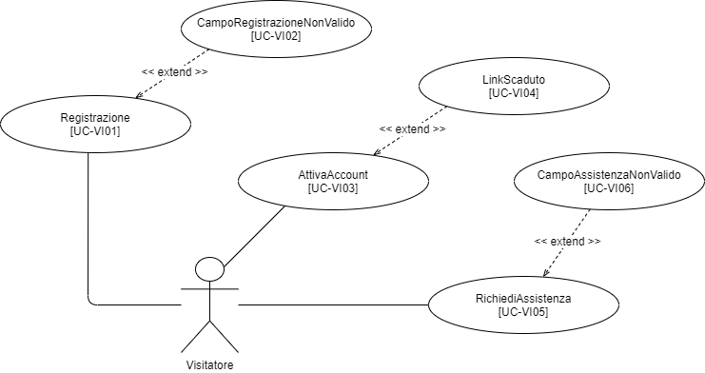

|  |  |
| --- | --- |
| **Nome caso d’uso** | **Registrazione** |
| **Identificativo** | **[UC-VI01]** |
| **Descrizione** | Registrarsi al sistema. |
| **Requisiti Implementati** | FR03. |
| **Attori** | Visitatore. |
| **Entry condition** | · Il visitatore visualizza la pagina di registrazione. |
| **Flusso di eventi** | 1. Il sistema mostra il form per la registrazione così strutturato: **Figura 6. Form registrazione.** I campi del form sono: “nome”, “cognome”, “e-mail”, “data di nascita”, “password”, “ripeti password”, “tipo-account”, “policy”.  2. Il visitatore compila i campi del form e preme su “registrati”.  3. Il sistema controlla la validità dei formati e dei vincoli dei dati inseriti descritti nella **Tabella 1. Form registrazione.**  4. Il sistema invia un link temporaneo (durata 24 ore) per l’attivazione dell’account all’indirizzo e-mail inserito precedentemente nel form.  5. Il visitatore visualizza la pagina di log-in.  6. Il sistema visualizza un messaggio dove si informa il visitatore dell’invio del link temporaneo per l’attivazione dell’account, al suo indirizzo e-mail. |
| **Exit condition** | · L’account registrato sul sistema è nello stato “da verificare”. |
| **Exception** | · **CampoRegistrazioneNonValido [UC-VI02]:**  Al passo numero 3, se uno o più dati inseriti non rispettano i formati e/o i vincoli espressi nella tabella **FORM-REG**, viene visualizzato per ognuno di esso il messaggio di errore relativo. |

|  |  |
| --- | --- |
| **Nome caso d’uso** | **AttivaAccount** |
| **Identificativo** | **[UC-VI03]** |
| **Descrizione** | Terminare la registrazione dell’account cliccando sul link di attivazione ricevuto per e-mail. |
| **Requisiti Implementati** | FR03. |
| **Attori** | Visitatore. |
| **Entry condition** | · Il visitatore clicca sul link temporaneo ricevuto per e-mail. |
| **Flusso di eventi** | 1. Il sistema controlla la validità del link.  2. Il visitatore viene reindirizzato alla pagina di log-in.  3. Il sistema visualizza un messaggio che informa il visitatore che la registrazione è stata completata. |
| **Exit condition** | · L’account registrato sul sistema è nello stato “verificato”. |
| **Exception** | · **LinkScaduto [UC-VI04]** Se al passo 1 il link di attivazione è scaduto, il visitatore viene reindirizzato alla pagina di log-in e il sistema visualizza un messaggio di errore generico: “Ops! Qualcosa è andato storto.” |

|  |  |
| --- | --- |
| **Nome caso d’uso** | **RichiediAssistenza** |
| **Identificativo** | **[UC-VI05]** |
| **Descrizione** | Richiedere assistenza via e-mail tramite compilazione di un form, specificando cosa si intende sapere. |
| **Requisiti Implementati** | FR04. |
| **Attori** | Visitatore. |
| **Entry condition** | · Il visitatore visualizza la pagina contattaci. |
| **Flusso di eventi** | 1. Il sistema mostra il form per richiedere assistenza così strutturato: **Figura 8. Form contattaci.** I campi del form sono: “nome”, “cognome”, “e-mail” e “messaggio”.  2. Il visitatore compila i campi del form e preme su “invia”.  3. Il sistema controlla la validità dei formati dei dati inseriti descritti nella **Tabella 2. Form richiedi assistenza.**  4. Il sistema invia un’e-mail all’indirizzo inserito nel form riepilogando la richiesta di assistenza appena effettuata.  5. Il sistema inoltra la richiesta di assistenza all’indirizzo dedicato all’assistenza dei clienti.  6. Il sistema visualizza un messaggio che notifica il visitatore dell’avvenuta richiesta di assistenza. |
| **Exit condition** | · Il visitatore ha richiesto assistenza. |
| **Exception** | · **CampoAssistenzaNonValido [UC-VI06]:**  Al passo numero 3, se uno o più dati inseriti non rispettano i formati espressi nella tabella **FORM-ASS**, viene visualizzato per ognuno di esso il messaggio di errore relativo. |

* + - 1. **Casi d’uso: vista Utente Registrato**

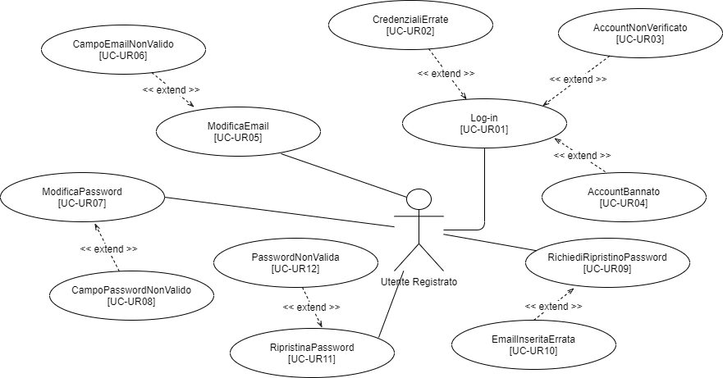

|  |  |
| --- | --- |
| **Nome caso d’uso** | **Log-in** |
| **Identificativo** | **[UC-UR01]** |
| **Descrizione** | Autenticarsi nel sistema. |
| **Requisiti Implementati** | FR05. |
| **Attori** | Utente Registrato. |
| **Entry condition** | · L’utente registrato visualizza la pagina di log-in e non è autenticato nel sistema. |
| **Flusso di eventi** | 1. Il sistema mostra il form per l’autenticazione così strutturato: **Figura 32. Form log-in.** I campi del form sono: “e-mail” e “password”.  2. L’utente registrato compila i campi del form e preme su “accedi”.  3. Il sistema controlla le credenziali.  4. Il sistema controlla lo stato dell’account.  5. Il sistema reindirizza l’utente registrato alla sua pagina personale. |
| **Exit condition** | · L’utente registrato è autenticato sul sistema. |
| **Exception** | · **CredenzialiErrate [UC-UR02]:**  Al passo numero 3, se la coppia indirizzo e-mail e password non corrisponde a nessuna coppia presente nel sistema, esso visualizza il messaggio: “email e/o password errati”.  · **AccountNonVerificato [UC-UR03]:**  Al passo numero 4 se l’account è nello stato di “da verificare”, il sistema reindirizza l’utente registrato alla pagina di log-in visualizzando il messaggio: “L’account non è stato ancora verificato.”.  · **AccountBannato [UC-UR04]:**  Al passo numero 4 se l’account è nello stato di “bannato” il sistema reindirizza l’utente registrato alla di log-in visualizzando il messaggio: “L’account è stato bannato! Impossibile effettuare l’accesso.”. |

|  |  |
| --- | --- |
| **Nome caso d’uso** | **ModificaEmail** |
| **Identificativo** | **[UC-UR05]** |
| **Descrizione** | Modificare l’indirizzo e-mail. |
| **Requisiti Implementati** | FR06. |
| **Attori** | Utente Registrato. |
| **Entry condition** | · L’utente registrato è autenticato nel sistema e visualizza la sua pagina personale. |
| **Flusso di eventi** | 1. L’utente registrato clicca su “account”  2. Il sistema mostra il form per la modifica dell’indirizzo e-mail così strutturato: **Figura 9. Form modifica e-mail.** I campi del form sono: “e-mail corrente”, “nuova e-mail” e “password”.  3. L’utente registrato compila i campi del form e preme su “conferma”.  4. Il sistema controlla la validità dei formati e dei vincoli dei dati inseriti descritti nella **Tabella 3. Form modifica e-mail.**  5. Il sistema visualizza un messaggio che conferma l’avvenuta modifica dell’indirizzo e-mail. |
| **Exit condition** | · L’indirizzo e-mail è stato modificato. |
| **Exception** | · **CampoEmailNonValido [UC-UR06]:**  Al passo numero 3, se uno o più dati inseriti non rispettano i formati e/o i vincoli espressi nella tabella **FORM-MOD-EMAIL**, viene visualizzato per ognuno di esso il messaggio di errore relativo. |

|  |  |
| --- | --- |
| **Nome caso d’uso** | **ModificaPassword** |
| **Identificativo** | **[UC-UR07]** |
| **Descrizione** | Modificare la password. |
| **Requisiti Implementati** | FR07. |
| **Attori** | Utente Registrato. |
| **Entry condition** | · L’utente registrato è autenticato nel sistema e visualizza la sua pagina personale. |
| **Flusso di eventi** | 1. L’utente registrato clicca su “account”  2. Il sistema mostra il form per la modifica della password così strutturato: **Figura 10. Form modifica password.** I campi del form sono: “password corrente”, “nuova password”, “conferma nuova password”.  3. L’utente registrato compila i campi del form e preme su “conferma”.  4. Il sistema controlla la validità dei formati e dei vincoli dei dati inseriti descritti nella **Tabella 4. Form modifica password.**  5. Il sistema modifica la password.  6. Il sistema visualizza un messaggio che conferma l’avvenuta modifica della password. |
| **Exit condition** | · La password è stata modificata. |
| **Exception** | · **CampoPasswordNonValido [UC-UR08]:**  Al passo numero 4, se uno o più dati inseriti non rispettano i formati e/o i vincoli espressi nella tabella **FORM-MOD-PASSW**, viene visualizzato per ognuno di esso il messaggio di errore relativo. |

|  |  |
| --- | --- |
| **Nome caso d’uso** | **RichiediRipristinoPassowrd** |
| **Identificativo** | **[UC-UR09]** |
| **Descrizione** | Richiedere il link per poter modificare la password. |
| **Requisiti Implementati** | FR08. |
| **Attori** | Utente Registrato. |
| **Entry condition** | · L’utente registrato visualizza la pagina di log-in. |
| **Flusso di eventi** | 1. L’utente clicca su “ripristina password”. 2. Il sistema mostra il form per ripristinare la password contente il campo: “e-mail”. 3. L’utente compila il form e clicca su ripristina. 4. Il sistema controlla se l’indirizzo e-mail inserito è associato ad un account sul sistema.  5. Il sistema invia all’indirizzo e-mail inserito nel form un link per poter modificare la password.  6. Il sistema visualizza un messaggio che notifica all’utente l’invio del link per poter ripristinare la password al suo indirizzo e-mail. |
| **Exit condition** | · L’utente registrato ha una nuova password per accedere al sistema. |
| **Exception** | · **EmailInseritaErrata [UC-UR10]:**  Al passo numero 4, se l’indirizzo e-mail inserito non è associato a nessun account registrato sul sistema, il sistema visualizza il messaggio: “E-mail non valida.”. |

|  |  |
| --- | --- |
| **Nome caso d’uso** | **RipristinaPassword** |
| **Identificativo** | **[UC-UR11]** |
| **Descrizione** | Ripristinare la password. |
| **Requisiti Implementati** | FR08. |
| **Attori** | Utente Registrato. |
| **Entry condition** | · L’utente registrato clicca sul link per poter ripristinare la sua password che ha ricevuto per e-mail. |
| **Flusso di eventi** | 1. Il sistema visualizza il form per poter modificare la password contente i campi: “password”, “conferma password”. 2. L’utente registrato compila il form e clicca su “ripristina”. 3. Il sistema controlla la validità dei formati e dei vincoli dei dati inseriti descritti nella **Tabella 1. Form registrazione.**  4. Il sistema modifica la password dell’account, 5. Il sistema visualizza un messaggio che conferma la modifica della password. |
| **Exit condition** | · L’utente registrato ha una nuova password per accedere al sistema. |
| **Exception** | · **PasswordNonValida [UC-UR12]** Se al passo 2, uno o più campi non rispettano i vincoli e/o i formati espressi nella tabella **FORM-REG,** viene visualizzato per ognuno di esso il messaggio di errore relativo. |

* + - 1. **Casi d’uso: vista Utente**

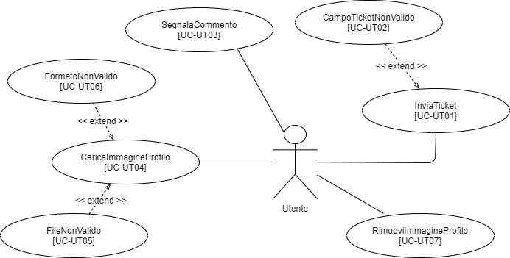

|  |  |
| --- | --- |
| **Nome caso d’uso** | **InviaTicket** |
| **Identificativo** | **[UC-UT01]** |
| **Descrizione** | Inviare un ticket ad un helper. |
| **Requisiti Implementati** | FR09. |
| **Attori** | Utente. |
| **Entry condition** | · L’utente è autenticato nel sistema e visualizza la pagina contattaci. |
| **Flusso di eventi** | 1. Il sistema mostra il form per inviare un ticket così strutturato: **Figura 12. Form inviare un ticket.** I campi del form sono: “oggetto”, “messaggio”.  2. L’utente compila i campi del form e preme su “invia”.  3. Il sistema controlla la validità dei formati dei dati inseriti descritti nella **Tabella 5. Form ticket.**  4. Il sistema assegna il ticket ad un helper.  5. Il sistema visualizza un messaggio che conferma l’avvenuto invio del ticket.  6. Il sistema invia un’e-mail all’utente per un riepilogo del ticket appena inoltrato. |
| **Exit condition** | · Il ticket è stato assegnato ad un helper. |
| **Exception** | · **CampoTicketNonValido [UC-UT02]:**  Al passo numero 3, se uno o più dati inseriti non rispettano i formati espressi nella tabella **FORM-INV-TCKT,** viene visualizzato per ognuno di esso il messaggio di errore relativo. |

|  |  |
| --- | --- |
| **Nome caso d’uso** | **SegnalaCommento** |
| **Identificativo** | **[UC-UT03]** |
| **Descrizione** | Segnalare un commento. |
| **Requisiti Implementati** | FR10. |
| **Attori** | Utente. |
| **Entry condition** | · L’utente è autenticato nel sistema e visualizza una pagina relativa ad un prodotto recensito da almeno un altro utente. |
| **Flusso di eventi** | 1. Il sistema mostra un elenco di commenti così strutturato: **Figura 13. Interfaccia commenti.** Per ogni commento viene visualizzato: - L’immagine di profilo dell’account che ha scritto il commento; - Il nome e il cognome del profilo che ha commentato;  - Il commento.  2. L’utente preme sul corrispondente “segnala” del commento che vuole segnalare.  3. Il sistema invia la segnalazione del commento ad un moderatore community.  4. Il sistema visualizza un messaggio che avvisa l’utente dell’avvenuta segnalazione del commento. |
| **Exit condition** | · Il commento è stato segnalato. |

|  |  |
| --- | --- |
| **Nome caso d’uso** | **CaricaImmagineProfilo** |
| **Identificativo** | **[UC-UT04]** |
| **Descrizione** | Caricare un’immagine profilo. |
| **Requisiti Implementati** | FR11. |
| **Attori** | Utente. |
| **Entry condition** | · L’utente è autenticato e visualizza la sua pagina personale. |
| **Flusso di eventi** | 1. L’utente clicca su “foto profilo”.  2. Il sistema mostra un form per poter caricare una nuova immagine del profilo così strutturato: **Figura 11. Form carica immagine di profilo.**  3. L’utente sceglie l’immagine che vuole caricare e preme su “carica”.  4. Il sistema controlla l’immagine che è stata caricata.  5. Il sistema modifica l’immagine profilo dell’utente.  6. Il sistema visualizza un messaggio che lo notifica dell’avvenuta modifica con successo. |
| **Exit condition** | · L’immagine di profilo è stata caricata. |
| **Exception** | · **FileNonValido [UC-UT05]:**  Al passo numero 4, se il file caricato non è un’immagine, il sistema visualizza il messaggio: “Ops! Qualcosa è andato storto.”. · **FormatoNonValido [UC-UT06]:**  Al passo numero 4, se l’immagine caricata è un’immagine il cui peso supera i 16 mb e/o ha una risoluzione diversa da 300x300, il sistema visualizza il messaggio di errore: “Dimensioni immagini non consentite. Devi caricare immagini 300x300.”. |

|  |  |
| --- | --- |
| **Nome caso d’uso** | **RimuoviImmagineProfilo** |
| **Identificativo** | **[UC-UT07]** |
| **Descrizione** | Rimuovere l’immagine profilo. |
| **Requisiti Implementati** | FR12. |
| **Attori** | Utente. |
| **Entry condition** | · L’utente è autenticato e visualizza la schermata di gestione della foto profilo, e ha un’immagine del profilo. |
| **Flusso di eventi** | 1. L’utente clicca su “rimuovi”.  2. Il sistema visualizza un messaggio di conferma dell’avvenuta rimozione dell’immagine di profilo. |
| **Exit condition** | · L’immagine di profilo è stata rimossa. |

* + - 1. **Casi d’uso: vista Acquirente**

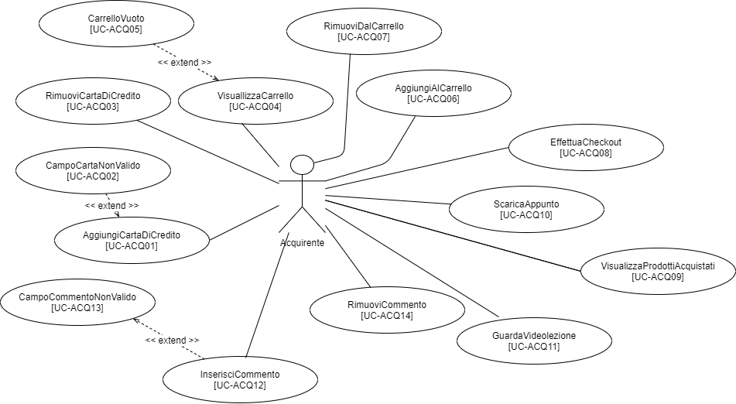

|  |  |
| --- | --- |
| **Nome caso d’uso** | **AggiungiCartaDiCredito** |
| **Identificativo** | **[UC-ACQ01]** |
| **Descrizione** | Aggiungere carta di credito. |
| **Requisiti Implementati** | FR13. |
| **Attori** | Acquirente. |
| **Entry condition** | · L’acquirente è autenticato e visualizza la sua pagina personale. |
| **Flusso di eventi** | 1. L’acquirente clicca su “carte di credito”.  2. Il sistema mostra un form per poter aggiungere una nuova carta di credito così strutturato: **Figura 7. Form aggiungi carta di credito.** I campi del form sono: “intestatario carta”, “numero della carta” e “data di scadenza”.  3. L’acquirente compila il form e clicca su “aggiungi”.  4. Il sistema controlla la validità dei formati e devi vincoli dei dati inseriti descritti nella **Tabella 6. Form aggiungi carta.**  5. Il sistema visualizza un messaggio che informa l’acquirente che la carta di credito è stata aggiunta. |
| **Exit condition** | · La carta di credito è stata aggiunta. |
| **Exception** | · **CampoCartaNonValido [UC-ACQ02]:**  Al passo numero 4, se uno o più dati inseriti non rispettano i formati e/o i vincoli espressi nella tabella **FORM-AGG-CDC,** il sistema visualizza per ognuno di esso il messaggio di errore relativo. |

|  |  |
| --- | --- |
| **Nome caso d’uso** | **RimuoviCartaDiCredito** |
| **Identificativo** | **[UC-ACQ03]** |
| **Descrizione** | Rimuovere carta di credito. |
| **Requisiti Implementati** | FR14. |
| **Attori** | Acquirente. |
| **Entry condition** | · L’acquirente è autenticato e visualizza la sua pagina personale ed ha almeno una carta di credito associata al suo account. |
| **Flusso di eventi** | 1. L’acquirente clicca su “carte di credito”.  2. L’acquirente seleziona il numero della carta relativo alla carta che intende eliminare e preme su “conferma”.  3. Il sistema visualizza un messaggio che informa l’acquirente che la carta di credito è stata rimossa. |
| **Exit condition** | · La carta di credito è stata rimossa. |

|  |  |
| --- | --- |
| **Nome caso d’uso** | **VisualizzaCarrello** |
| **Identificativo** | **[UC-ACQ04]** |
| **Descrizione** | Visualizzare il carrello. |
| **Requisiti Implementati** | FR15. |
| **Attori** | Acquirente. |
| **Entry condition** | · L’acquirente è autenticato nel sistema. |
| **Flusso di eventi** | 1. L’acquirente clicca su “carrello” nel menu navigazionale così strutturato: **Figura 3. NavBar Acquirente.** 2. Il sistema visualizza il carrello così strutturato: **Figura 16. Interfaccia carrello.**  Per ogni prodotto nel carrello viene visualizzata: - L’immagine di anteprima; - Titolo; - Descrizione; - Prezzo. In più, viene visualizzato il totale del carrello, e un campo per poter scegliere la carta di credito da utilizzare per effettuare il pagamento. |
| **Exit condition** | · L’acquirente visualizza la pagina di riepilogo del carrello. |
| **Exception** | · **CarrelloVuoto [UC-ACQ05]:** Al passo numero 1 se non attualmente prodotti nel carrello, il sistema visualizza il messaggio: “Carrello vuoto.”. |

|  |  |
| --- | --- |
| **Nome caso d’uso** | **AggiungiAlCarrello** |
| **Identificativo** | **[UC-ACQ06]** |
| **Descrizione** | Aggiungere un prodotto al carrello. |
| **Requisiti Implementati** | FR16. |
| **Attori** | Acquirente. |
| **Entry condition** | · L’acquirente è autenticato e visualizza la pagina di uno specifico prodotto non presente nel suo carrello e che non ha già acquistato. |
| **Flusso di eventi** | 1. L’acquirente clicca su “aggiungi al carrello”.  2. Il sistema reindirizza l’acquirente al catalogo dei prodotti (viene reindirizzato al catalogo delle videolezioni se il prodotto aggiunto è una videolezione, altrimenti al catalogo degli appunti se il prodotto aggiunto è un appunto).  3. Il sistema visualizza un messaggio che conferma all’acquirente che il prodotto è stato aggiunto al suo carrello. |
| **Exit condition** | · Il prodotto è stato aggiunto al carrello. |

|  |  |
| --- | --- |
| **Nome caso d’uso** | **RimuoviDalCarrello** |
| **Identificativo** | **[UC-ACQ07]** |
| **Descrizione** | Rimuovere un prodotto al carrello. |
| **Requisiti Implementati** | FR17. |
| **Attori** | Acquirente. |
| **Entry condition** | · L’acquirente è autenticato nel sistema e visualizza il carrello non vuoto. |
| **Flusso di eventi** | 1. L’acquirente clicca sulla “X” relativa al prodotto che intende rimuovere dal carrello. 2. Il sistema rimuove il prodotto dal carrello.  3. Il sistema reindirizza l’acquirente al catalogo dei prodotti (viene reindirizzato al catalogo delle videolezioni se il prodotto aggiunto è una videolezione, altrimenti al catalogo degli appunti se il prodotto aggiunto è un appunto). 4. Il sistema visualizza un messaggio che informa l’acquirente che il prodotto è stato rimosso dal carrello. |
| **Exit condition** | · Il prodotto è stato rimosso dal carrello. |

|  |  |
| --- | --- |
| **Nome caso d’uso** | **EffettuaCheckout** |
| **Identificativo** | **[UC-ACQ08]** |
| **Descrizione** | Effettuare il checkout. |
| **Requisiti Implementati** | FR18. |
| **Attori** | Acquirente. |
| **Entry condition** | · L’acquirente è autenticato e visualizza la pagina di riepilogo del carrello contente almeno un prodotto ed ha almeno una carta di credito associata al suo account. |
| **Flusso di eventi** | 1. L’acquirente seleziona il numero della carta di credito con cui intende pagare e preme su “acquista”.  2. Il sistema invia un’e-mail all’acquirente, contente il riepilogo dell’acquisto appena effettuato.  3. L’acquirente viene reindirizzato alla sua pagina personale.  4. Il sistema visualizza un messaggio dove si informa l’acquirente che l’operazione è avvenuta con successo. |
| **Exit condition** | · I prodotti sono stati acquistati e il carrello è stato svuotato. |

|  |  |
| --- | --- |
| **Nome caso d’uso** | **VisualizzaProdottiAcquistati** |
| **Identificativo** | **[UC-ACQ09]** |
| **Descrizione** | Visualizzare gli appunti acquistati. |
| **Requisiti Implementati** | FR19. |
| **Attori** | Acquirente. |
| **Entry condition** | · L’acquirente è autenticato e visualizza la sua pagina personale. |
| **Flusso di eventi** | 1. L’acquirente preme su “libreria”.  2. Il sistema visualizza tutti i prodotti acquistati dall’acquirente in una lista così strutturata: **Figura 17. Interfaccia libreria.** Per ogni prodotto visualizza: - Immagine;  - Titolo;  - Descrizione. - Prezzo di acquisto; |
| **Exit condition** | · L’acquirente visualizza i suoi prodotti acquistati. |

|  |  |
| --- | --- |
| **Nome caso d’uso** | **ScaricaAppunto** |
| **Identificativo** | **[UC-ACQ10]** |
| **Descrizione** | Scaricare un appunto acquistato. |
| **Requisiti Implementati** | FR20. |
| **Attori** | Acquirente. |
| **Entry condition** | · L’acquirente è autenticato e visualizza i suoi appunti acquistati nella sezione “libreria” della sua pagina personale. |
| **Flusso di eventi** | 1. L’acquirente preme sull’appunto che intende scaricare. |
| **Exit condition** | · L’acquirente scarica l’appunto. |

|  |  |
| --- | --- |
| **Nome caso d’uso** | **GuardaVideolezione** |
| **Identificativo** | **[UC-ACQ011]** |
| **Descrizione** | Guardare una videolezione acquistata. |
| **Requisiti Implementati** | FR21. |
| **Attori** | Acquirente. |
| **Entry condition** | · L’acquirente è autenticato e visualizza le sue videolezioni acquistate nella sezione “libreria” della sua pagina personale. |
| **Flusso di eventi** | 1. L’acquirente preme sulla relativa videolezione che intente guardare.  2. Il sistema reindirizza l’acquirente in una pagina contente il video della videolezione. |
| **Exit condition** | · L’acquirente guarda la videolezione. |

|  |  |
| --- | --- |
| **Nome caso d’uso** | **ScriviCommento** |
| **Identificativo** | **[UC-ACQ12]** |
| **Descrizione** | Scrivere un commento su un prodotto acquistato. |
| **Requisiti Implementati** | FR22. |
| **Attori** | Acquirente. |
| **Entry condition** | · L’acquirente è autenticato e visualizza la pagina di un prodotto che ha acquistato. |
| **Flusso di eventi** | 1. Il sistema mostra un form per poter aggiungere un commento così strutturata: **Figura 18. Form inserisci commento.** Il form contiene il campo “commento”.  2. L’acquirente compila il form e clicca su “invia”.  3. Il sistema controlla la validità del formato commento inserito descritta nella **Tabella 7. Form inserisci commento.**  4. Il sistema inserisce il commento nella lista dei commenti. |
| **Exit condition** | · L’acquirente inserisce un commento. |
| **Exception** | · **CampoCommentoNonValido [UC-ACQ13]:**  Al passo numero 3, se il commento inserito non rispetta il formato espresso nella tabella **FORM-COM**, viene visualizzato il messaggio di errore relativo. |

|  |  |
| --- | --- |
| **Nome caso d’uso** | **RimuoviCommento** |
| **Identificativo** | **[UC-ACQ14]** |
| **Descrizione** | Rimuovi un commento su un prodotto acquistato. |
| **Requisiti Implementati** | FR23. |
| **Attori** | Acquirente. |
| **Entry condition** | · L’acquirente è autenticato e visualizza la pagina di un prodotto che ha acquistato e che contiene almeno un suo commento. |
| **Flusso di eventi** | 1. L’acquirente preme su “rimuovi” del relativo commento che intende rimuovere. 2. Il sistema mostra un messaggio che avvisa l’utente della rimozione del commento. |
| **Exit condition** | · L’acquirente rimuove un commento. |

* + - 1. **Casi d’uso: vista Venditore**

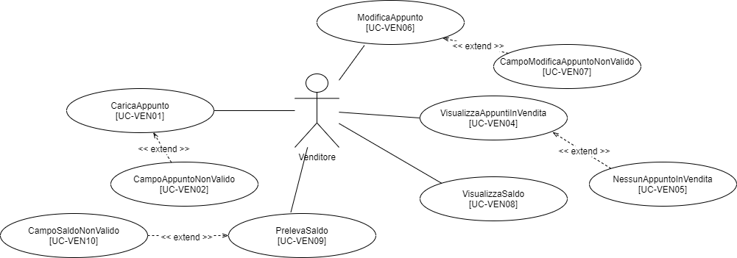

|  |  |
| --- | --- |
| **Nome caso d’uso** | **CaricaAppunto** |
| **Identificativo** | **[UC-VEN01]** |
| **Descrizione** | Inserisci un appunto |
| **Requisiti Implementati** | FR24. |
| **Attori** | Venditore. |
| **Entry condition** | · Il venditore è autenticato e visualizza la sua pagina personale. |
| **Flusso di eventi** | 1. Il venditore clicca su “carica appunto”.  2.Il sistema mostra un form per aggiungere l’appunto strutturato così: **Figura 19. Form aggiungi appunto.** I campi del form sono: “titolo”, “descrizione”, “prezzo”, “materia”, “immagine anteprima”, “file-appunto”.  3. Il venditore compila il form e clicca su “carica”.  4. Il sistema controlla la validità dei formati e dei vincoli dei dati inseriti descritti nella **Tabella 8. Form appunto.**  5. Il sistema assegna la revisione dell’appunto ad un Moderatore Catalogo.  6. Il sistema visualizza un messaggio dove avvisa il venditore che l’appunto da lui inserito è stato inviato ad un moderatore catalogo per una revisione. |
| **Exit condition** | · L’appunto è stato assegnato al Moderatore Catalogo per la revisione. |
| **Exception** | · **CampoAppuntoNonValido [UC-VEN02]:**  Al passo numero 4, se uno o più dati inseriti non rispettano i formati e/o i vincoli espressi nella tabella **FORM-APP**, viene visualizzato per ognuno di esso il messaggio di errore relativo. |

|  |  |
| --- | --- |
| **Nome caso d’uso** | **VisualizzaAppuntiInVendita** |
| **Identificativo** | **[UC-VEN04]** |
| **Descrizione** | Visualizzare gli appunti in vendita. |
| **Requisiti Implementati** | FR25. |
| **Attori** | Venditore. |
| **Entry condition** | · Il venditore è autenticato e visualizza la sua pagina personale. |
| **Flusso di eventi** | 1. Il venditore clicca su “i miei appunti”.  2.Il sistema visualizza tutti gli appunti del venditore in vendita strutturati così: **Figura 20. Form appunti e videolezioni in vendita.** Per ogni appunto viene visualizzato:  - Titolo;  - Descrizione;  - Prezzo; - Immagine. |
| **Exit condition** | · Il venditore visualizza tutti i suoi appunti in vendita. |
| **Exception** | · **NessunAppuntoInVendita [UC-VEN05]** Se al passo numero 2 il venditore non ha nessun appunto in vendita, il sistema visualizza il messaggio: “Non hai nessun appunto in vendita.”. |

|  |  |
| --- | --- |
| **Nome caso d’uso** | **ModificaAppunto** |
| **Identificativo** | **[UC-VEN06]** |
| **Descrizione** | Modificare un appunto |
| **Requisiti Implementati** | FR26. |
| **Attori** | Venditore. |
| **Entry condition** | · Il venditore è autenticato e visualizza i suoi appunti in vendita nella sezione “appunti in vendita” della sua pagina personale. |
| **Flusso di eventi** | 1. Il venditore clicca su “modifica prodotto” del relativo appunto che intende modificare.  2. Il sistema mostra un form per la modifica dell’appunto così strutturato **Figura 21. Form modifica appunto / videolezione in vendita.**  3. Il venditore compila il form e clicca su “modifica”.  4. Il sistema controlla la validità dei formati dei dati inseriti descritti nella **Tabella 9. Form modifica prodotto.**  5. Il venditore visualizza un messaggio dove viene avvisato che l’appunto è stato modificato. |
| **Exit condition** | · L’appunto è stato modificato. |
| **Exception** | · **CampoModifcaAppuntoNonValido [UC-VEN07]:**  Al passo numero 4, se uno o più campi non rispettano i formati espressi nella tabella **FORM-MOD-PROD**, viene visualizzato per ognuno di esso il messaggio di errore relativo. |

|  |  |
| --- | --- |
| **Nome caso d’uso** | **VisualizzaSaldo** |
| **Identificativo** | **[UC-VEN08]** |
| **Descrizione** | Visualizzare il proprio saldo. |
| **Requisiti Implementati** | FR27. |
| **Attori** | Venditore. |
| **Entry condition** | · Il venditore è autenticato. |
| **Flusso di eventi** | 1. Il venditore clicca su “home”. 2. Il sistema reindirizza il venditore alla sua pagina personale. |
| **Exit condition** | · Il venditore visualizza il proprio saldo. |

|  |  |
| --- | --- |
| **Nome caso d’uso** | **PrelevaSaldo** |
| **Identificativo** | **[UC-VEN09]** |
| **Descrizione** | Prelevare il proprio saldo. |
| **Requisiti Implementati** | FR28. |
| **Attori** | Venditore. |
| **Entry condition** | · Il venditore è autenticato e visualizza la sua pagina personale. |
| **Flusso di eventi** | 1. Il venditore clicca su “prelevare saldo”.  2. Il sistema visualizza il form per prelevare il saldo. I campi del form sono: importo, iban, password.  3. Il venditore compila il form e clicca su “conferma.”  4. Il sistema controlla il formato e i vincoli dei dati inseriti descritti nella **Tabella 10. Form preleva.**  5. Il sistema visualizza un messaggio che informa il venditore che il saldo è stato prelevato. 6. Il sistema invia un’e-mail all’indirizzo e-mail del venditore per informarlo del prelievo effettuato. |
| **Exit condition** | · Il saldo è stato prelevato. |
| **Exception** | · **CampoSaldoNonValido [UC-VEN10]:**  Al passo numero 2, se uno o più campi non rispettano il formato e/o i vincoli espressi nella tabella **FORM-SALDO**, viene visualizzato per ognuno di esso il messaggio di errore relativo. |

* + - 1. **Casi d’uso: vista Tutor**

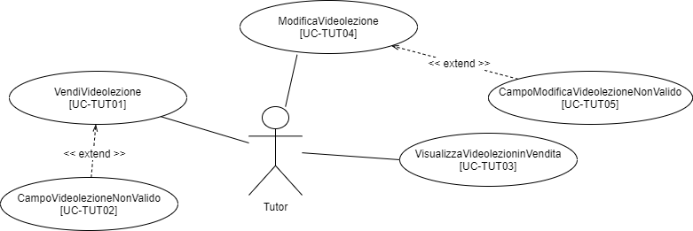

|  |  |
| --- | --- |
| **Nome caso d’uso** | **VendiVideolezione** |
| **Identificativo** | **[UC-TUT01]** |
| **Descrizione** | Aggiungere una videolezione sul catalogo. |
| **Requisiti Implementati** | FR29. |
| **Attori** | Tutor. |
| **Entry condition** | · Il tutor è autenticato e visualizza la sua pagina personale. |
| **Flusso di eventi** | 1. Il tutor clicca su “aggiungi videolezione”.  2.Il sistema mostra un form per aggiungere la videolezione così strutturato: **Figura 23. Form aggiungi videolezione.** I campi del form sono: “titolo”, “prezzo”, “descrizione”, “materia”, “immagine anteprima”, “durata”, “link videolezione”.  3. Il tutor compila il form e clicca su “conferma”.  4. Il sistema controlla la validità dei formati e dei vincoli dei dati inseriti descritti nella T**abella 11. Form videolezione.**  5. Il sistema aggiunge la videolezione al catalogo 6. Il sistema visualizza un messaggio dove avvisa il tutor che la videolezione è stata aggiunta al catalogo. |
| **Exit condition** | · La videolezione è stata aggiunta al catalogo. |
| **Exception** | · **CampoVideolezioneNonValido [UC-TUT02]:**  Al passo numero 4, se uno o più dati inseriti non rispettano i formati e/o i vincoli espressi nella tabella **FORM-VDL**, viene visualizzato per ognuno di esso il messaggio di errore relativo. |

|  |  |
| --- | --- |
| **Nome caso d’uso** | **VisualizzaVideolezioniInVendita** |
| **Identificativo** | **[UC-TUT03]** |
| **Descrizione** | Visualizzare le videolezioni in vendita. |
| **Requisiti Implementati** | FR30. |
| **Attori** | Tutor. |
| **Entry condition** | · Il tutor è autenticato e visualizza la sua pagina personale. |
| **Flusso di eventi** | 1. Il tutor clicca su “videolezioni caricate”.  2.Il sistema visualizza la lista di tutte le videolezioni del tutor in vendita così strutturata: **Figura 20. Form appunti/videolezioni in vendita.** Per ogni videolezione viene visualizzato:  - Titolo;  - Descrizione; - Immagine; - Prezzo. |
| **Exit condition** | · Il sistema visualizza tutte le videolezioni in vendita del tutor autenticato nel sistema. |

|  |  |
| --- | --- |
| **Nome caso d’uso** | **ModificaVideolezione** |
| **Identificativo** | **[UC-TUT04]** |
| **Requisiti Implementati** | FR31. |
| **Attori** | Tutor. |
| **Entry condition** | · Il tutor è autenticato e visualizza le sue videolezioni in vendita nella sezione “mie videolezioni” della sua pagina personale. |
| **Flusso di eventi** | 1. Il tutor clicca sul bottone “modifica prodotto” della relativa videolezione che intende modificare.  2. Il sistema mostra un form per la modifica della videolezione così strutturato: **Figura 21. Form modifica appunto / videolezione in vendita.**  3. Il tutor compila il form e clicca su “modifica”.  4. Il sistema controlla la validità dei formati dei dati inseriti descritti nella **Tabella 9. Form modifica prodotto.**  5. Il sistema visualizza un messaggio che avvisa il tutor che l’appunto è stato modificato. |
| **Exit condition** | · La videolezione è stata modificata. |
| **Exception** | · **CampoModificaVideolezioneNonValido [UC-TUT05]:**  Al passo numero 4, se uno o più campi non rispettano i formati espressi nella tabella **FORM-MOD-PROD**, viene visualizzato per ognuno di esso il messaggio di errore relativo. |

* + - 1. **Casi d’uso: vista Helper**

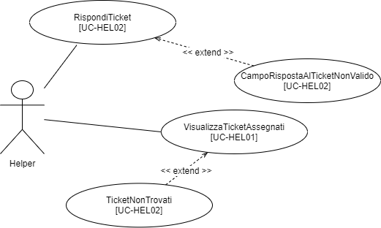

|  |  |
| --- | --- |
| **Nome caso d’uso** | **VisualizzaTicketAssegnati** |
| **Identificativo** | **[UC-HEL01]** |
| **Descrizione** | Visualizzare i ticket che sono stati assegnati. |
| **Requisiti Implementati** | FR32. |
| **Attori** | Helper. |
| **Entry condition** | · L’helper è autenticato e visualizza la sua pagina personale. |
| **Flusso di eventi** | 1. L’helper clicca su “ticket”.  2.Il sistema mostra tutti i ticket assegnati al tutor in questo modo: **Figura 24. Interfaccia ticket assegnati.** Per ogni ticket viene visualizzato:  - Immagine di profilo dell’utente che ha inviato il ticket;  - L’oggetto del ticket; - L’e-mail dell’utente che ha invitato il ticket. |
| **Exit condition** | L’helper visualizza i ticket assegnati. |
| **Exception** | · **TicketNonTrovati [UC-HEL02]:**  Al passo numero 2, se non ci sono ticket assegnati all’helper, viene visualizzato il messaggio: “Non sono presenti ticket assegnati al momento!”. |

|  |  |
| --- | --- |
| **Nome caso d’uso** | **RispondiTicket** |
| **Identificativo** | **[UC-HEL03]** |
| **Descrizione** | Rispondere ad un ticket assegnato. |
| **Requisiti Implementati** | FR33. |
| **Attori** | Tutor. |
| **Entry condition** | · Il tutor è autenticato e visualizza l’elenco dei ticket a lui assegnati nella sezione “ticket” della sua pagina personale. |
| **Flusso di eventi** | 1. L’helper clicca sull’oggetto del ticket a cui intende rispondere.  2. Il sistema mostra un form così strutturato: **Figura 25. Form rispondi al ticket.** Il form contiene un solo campo, ovvero “risposta”  3. L’helper compila il form e clicca sul bottone “invia”. 4. Il sistema controlla la validità del formato del dato inserito descritto nella **Tabella 12. Form rispondi al ticket.** 5. Il sistema invia un’e-mail di notifica all’utente che ha inviato il ticket, dove lo si informa che un helper ha risposto al suo ticket.  6. Il sistema visualizza un messaggio con il quale si informa l’helper che la risposta al ticket è stata inoltrata correttamente. |
| **Exit condition** | · L’helper risponde a un ticket. |
| **Exception** | · **CampoRispostaAlTicketNonValido [UC-HEL04]:**  Al passo numero 4, se il dato inserito non rispettano il formato espresso nella tabella **FORM-RIS-TCKT**, viene visualizzato il messaggio di errore relativo. |

* + - 1. **Casi d’uso: vista Moderatore Community**

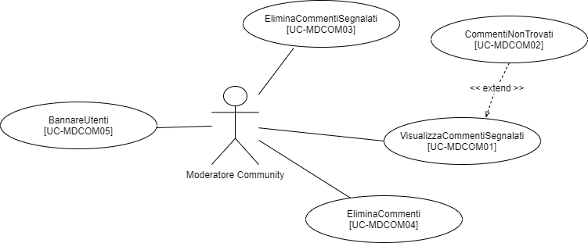

|  |  |
| --- | --- |
| **Nome caso d’uso** | **VisualizzaCommentiSegnalati** |
| **Identificativo** | **[UC-MDCOM01]** |
| **Descrizione** | Visualizzare i commenti che sono stati segnalati. |
| **Requisiti Implementati** | FR34. |
| **Attori** | Moderatore Community. |
| **Entry condition** | · Il moderatore community è autenticato e visualizza la sua pagina personale. |
| **Flusso di eventi** | 1. Il MCOM clicca su “segnalazioni”.  2.Il sistema mostra tutti i commenti segnalati assegnati al MCOM in questo modo: **Figura 26. Interfaccia commenti segnalati.** Per ogni commento segnalato viene visualizzato:  - Immagine di profilo dell’utente;  - L’indirizzo e-mail dell’utente. - Il commento. |
| **Exit condition** | Il MCOM visualizza i commenti segnalati assegnati. |
| **Exception** | · **CommentiNonTrovati [UC-MDCOM02]:**  Al passo numero 2, se non ci sono commenti segnalati assegnati al MCOM, viene visualizzato il messaggio: “Non sono presenti segnalazioni al momento!”. |

|  |  |
| --- | --- |
| **Nome caso d’uso** | **EliminaCommentiSegnalati** |
| **Identificativo** | **[UC-MDCOM03]** |
| **Descrizione** | Elimina un commento che è stato segnalato. |
| **Requisiti Implementati** | FR35. |
| **Attori** | Moderatore Community. |
| **Entry condition** | · Il moderatore community è autenticato e visualizza la sua pagina personale. |
| **Flusso di eventi** | 1. Il MCOM preme su “elimina” del relativo commento che intende eliminare.  2. Il sistema visualizza un messaggio che informa il MCOM che il commento è stato rimosso. |
| **Exit condition** | Il commento è stato rimosso. |

|  |  |
| --- | --- |
| **Nome caso d’uso** | **EliminaCommenti** |
| **Identificativo** | **[UC-MDCOM04]** |
| **Descrizione** | Elimina un commento. |
| **Requisiti Implementati** | FR35. |
| **Attori** | Moderatore Community. |
| **Entry condition** | · Il moderatore community è autenticato e visualizza la pagina specifica di un prodotto che contiene almeno un commento. |
| **Flusso di eventi** | 1. Il MCOM preme su “elimina” del relativo commento che intende eliminare.  2. Il sistema visualizza un messaggio che informa il MCOM che il commento è stato rimosso. |
| **Exit condition** | Il commento è stato rimosso. |

|  |  |
| --- | --- |
| **Nome caso d’uso** | **BannareUtenti** |
| **Identificativo** | **[UC-MDCOM05]** |
| **Descrizione** | Bannare un utente. |
| **Requisiti Implementati** | FR36. |
| **Attori** | Moderatore Community. |
| **Entry condition** | · Il moderatore community è autenticato e visualizza la sua pagina personale. |
| **Flusso di eventi** | 1. Il MCOM preme su “utenti”.  2. Il sistema visualizza un elenco di tutti gli utenti registrati al sistema. Per ogni utente si visualizza: - Nome e cognome; - E-mail;  - Tipologia di utente (acquirente, venditore).  3. Il MCOM preme su “banna” del relativo utente da bannare.  4. Il sistema invia un’e-mail all’utente che è stato bannato per informarlo. 5. Il sistema visualizza un messaggio che informa il MCOM che l’utente è stato bannato. |
| **Exit condition** | L’utente è stato bannato. |

* + - 1. **Casi d’uso: vista Moderatore Catalogo**

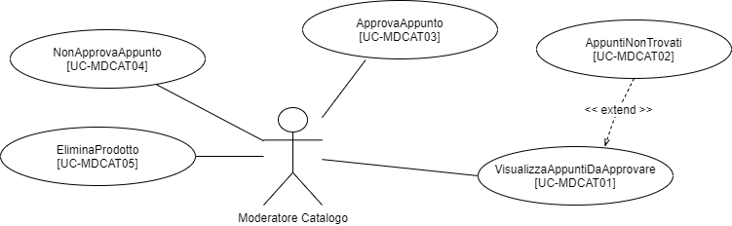

|  |  |
| --- | --- |
| **Nome caso d’uso** | **VisualizzaAppuntiDaApprovare** |
| **Identificativo** | **[UC-MDCAT01]** |
| **Descrizione** | Visualizzare gli appunti da approvare. |
| **Requisiti Implementati** | FR37. |
| **Attori** | Moderatore Catalogo. |
| **Entry condition** | · Il moderatore catalogo è autenticato. |
| **Flusso di eventi** | 1. Il MCAT clicca su “home”.  2.Il sistema mostra tutti gli appunti da approvare assegnati al MCAT in questo modo: **Figura 27. Interfaccia appunti in attesa di approvazione.** Per ogni appunto da approvare viene visualizzato:  - Immagine di anteprima;  - Titolo; - Descrizione; - Prezzo. |
| **Exit condition** | Il MCAT visualizza gli appunti da approvare che gli sono stati assegnati. |
| **Exception** | · **AppuntiNonTrovati [UC-MDCAT02]:**  Al passo numero 2, se non ci sono appunti da approvare assegnati al MCAT, viene visualizzato il messaggio: “Non sono presenti appunti da revisionare al momento!”. |

|  |  |
| --- | --- |
| **Nome caso d’uso** | **ApprovaAppunto** |
| **Identificativo** | **[UC-MDCAT03]** |
| **Descrizione** | Approvare un appunto assegnato. |
| **Requisiti Implementati** | FR38. |
| **Attori** | Moderatore Catalogo. |
| **Entry condition** | · Il moderatore catalogo è autenticato nel sistema e visualizza l’elenco degli appunti da approvare nella sua pagina personale. |
| **Flusso di eventi** | 1. Il MCAT preme su “approva” del relativo appunto che intende approvare.  2. Il sistema invia un’e-mail al venditore che ha caricato l’appunto per avvisarlo che il suo appunto è stato approvato e quindi pubblicato nel catalogo.  3. Il sistema visualizza un messaggio che informa il MCAT che l’appunto è stato approvato. |
| **Exit condition** | L’appunto è stato approvato. |

|  |  |
| --- | --- |
| **Nome caso d’uso** | **NonApprovaAppunto** |
| **Identificativo** | **[UC-MDCAT04]** |
| **Descrizione** | Respingi un appunto assegnato. |
| **Requisiti Implementati** | FR39. |
| **Attori** | Moderatore Catalogo. |
| **Entry condition** | · Il moderatore catalogo è autenticato nel sistema e visualizza l’elenco degli appunti da approvare nella sua pagina personale. |
| **Flusso di eventi** | 1. Il MCAT preme su “respingi” del relativo appunto che intende eliminare.  2. Il sistema visualizza un messaggio che informa il MCAT che l’appunto è stato respinto. 3. Il sistema invia un’e-mail al venditore che ha caricato l’appunto per avvisarlo che il suo appunto è stato respinto e quindi eliminato dal sistema. |
| **Exit condition** | L’appunto è stato respinto. |

|  |  |
| --- | --- |
| **Nome caso d’uso** | **EliminaProdotto** |
| **Identificativo** | **[UC-MDCAT05]** |
| **Descrizione** | Elimina un prodotto presente sul catalogo. |
| **Requisiti Implementati** | FR40. |
| **Attori** | Moderatore Catalogo. |
| **Entry condition** | · Il moderatore catalogo è autenticato e si trova nella pagina specifica di un prodotto. |
| **Flusso di eventi** | 1. Il MCAT preme su “elimina”.  2. Il sistema reindirizza il MCAT al catalogo dei prodotti (catalogo appunti se il prodotto eliminato è un appunto, catalogo videolezioni altrimenti).  3. Il sistema visualizza un messaggio che informa il MCAT che il prodotto è stato respinto. 4. Il sistema invia un’e-mail al venditore o al tutor che aveva caricato il prodotto sul catalogo per avvisarlo che il suo prodotto è stato eliminato dal sistema. |
| **Exit condition** | Il prodotto è stato eliminato. |

* + - 1. **Casi d’uso: vista Moderatore Master**

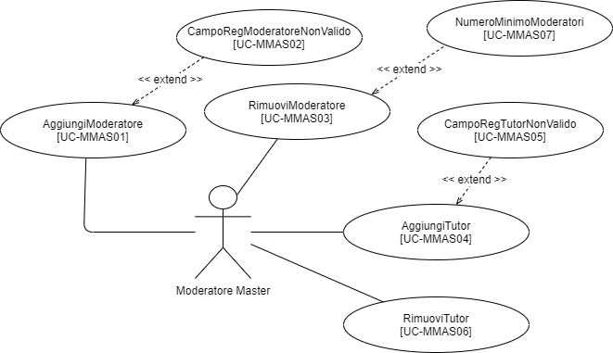

|  |  |
| --- | --- |
| **Nome caso d’uso** | **AggiungiModeratore** |
| **Identificativo** | **[UC-MMAS01]** |
| **Descrizione** | Aggiungere un moderatore al sistema. |
| **Requisiti Implementati** | FR41. |
| **Attori** | Moderatore Master. |
| **Entry condition** | · Il MMAS è autenticato e si trova nella sua pagina personale. |
| **Flusso di eventi** | 1. Il MMAS clicca su “aggiungi moderatore”.  2. Il sistema mostra il form per la registrazione di un moderatore così strutturato: **Figura 29. Form aggiungi moderatore.** I campi del form sono: “nome”, “cognome”, “e-mail”, “password” e “tipo di moderatore”.  3. Il visitatore compila i campi del form e preme su “aggiungi”.  4. Il sistema controlla la validità dei formati e dei vincoli dei dati inseriti descritti nella **Tabella 13. Form moderatore.**  5. Il sistema invia un’e-mail all’indirizzo inserito nel form contente la password per poter accedere all’account.  6. Il sistema visualizza un messaggio che informa il MMAS che il moderatore è stato registrato sul sistema. |
| **Exit condition** | · Il moderatore è stato registrato sul sistema. |
| **Exception** | · **CampoRegModeratoreNonValido [UC-MMAS02]:**  Al passo numero 4, se uno o più dati inseriti non rispettano i formati e/o i vincoli espressi nella tabella **FORM-REG-MOD**, viene visualizzato per ognuno di esso il messaggio di errore relativo. |

|  |  |
| --- | --- |
| **Nome caso d’uso** | **RimuoviModeratore** |
| **Identificativo** | **[UC-MMAS03]** |
| **Descrizione** | Rimuovere un moderatore dal sistema. |
| **Requisiti Implementati** | FR42. |
| **Attori** | Moderatore Master. |
| **Entry condition** | · Il MMAS è autenticato e si trova nella sua pagina personale. |
| **Flusso di eventi** | 1. Il sistema visualizza un elenco di tutti i moderatori registrati al sistema. Per ogni moderatore si visualizza: - E-mail;  - Tipologia di moderatore.  2. Il MMAS preme su “rimuovi” del relativo moderatore da rimuovere. 3. Il sistema visualizza un messaggio che informa il MMAS che il moderatore è stato rimosso.  4. Il sistema invia un’e-mail al moderatore che è stato rimosso per informarlo. |
| **Exit condition** | Il moderatore è stato rimosso. |
| **Exception** | · **NumeroMinimoModeratori [UC-MMAS07]:**  Al passo numero 3, se si scegli di rimuovere un moderatore il quale appartiene ad una tipologia dove non sono presenti altri moderatori al di fuori di lui, il sistema visualizza un messaggio di errore: “Impossibile rimuovere l’unico moderatore presente.”. |

|  |  |
| --- | --- |
| **Nome caso d’uso** | **AggiungiTutor** |
| **Identificativo** | **[UC-MMAS04]** |
| **Descrizione** | Aggiungere un tutor al sistema. |
| **Requisiti Implementati** | FR43. |
| **Attori** | Moderatore Master. |
| **Entry condition** | · Il MMAS è autenticato e si trova nella sua pagina personale. |
| **Flusso di eventi** | 1. Il MMAS clicca su “aggiungi tutor”.  2. Il sistema mostra il form per la registrazione di un tutor così strutturato: **Figura 29. Form aggiungi tutor.** I campi del form sono: “nome”, “cognome”, “curriculum”, “e-mail”, “specializzazioni”, “password”.  3. Il visitatore compila i campi del form e preme su “aggiungi”.  4. Il sistema controlla la validità dei formati e dei vincoli dei dati inseriti descritti nella **Tabella 14. Form tutor.**  5. Il sistema invia un’e-mail all’indirizzo inserito nel form contente la password per poter accedere all’account.  6. Il sistema visualizza un messaggio che informa il MMAS che il tutor è stato registrato sul sistema. |
| **Exit condition** | · Il tutor è stato registrato sul sistema. |
| **Exception** | · **CampoRegTutorNonValido [UC-MMAS05]:**  Al passo numero 4, se uno o più dati inseriti non rispettano i formati e/o i vincoli espressi nella tabella **FORM-REG-TUT**, viene visualizzato per ognuno di esso il messaggio di errore relativo. |

|  |  |
| --- | --- |
| **Nome caso d’uso** | **RimuoviTutor** |
| **Identificativo** | **[UC-MMAS06]** |
| **Descrizione** | Rimuovere un tutor dal sistema. |
| **Requisiti Implementati** | FR44. |
| **Attori** | Moderatore Master. |
| **Entry condition** | · Il MMAS è autenticato e si trova nella sua pagina personale. |
| **Flusso di eventi** | 1. Il MMAS preme su “rimuovi tutor”.  2. Il sistema visualizza un elenco di tutti i tutor registrati al sistema. Per ogni tutor si visualizza: - Nome e cognome; - E-mail;  3. Il MMAS preme su “rimuovi” del relativo tutor da rimuovere. 4. Il sistema visualizza un messaggio che informa il MMAS che il tutor è stato rimosso.  5. Il sistema invia un’e-mail al tutor che è stato rimosso per informarlo. |
| **Exit condition** | Il tutor è stato rimosso. |

* + - 1. **Tabella dei formati e vincoli**

|  |  |  |
| --- | --- | --- |
| **Tabella 1. Form registrazione [FORM-REG]** | | |
| **Nome campo** | **Formato** | **Messaggio di errore** |
| Nome | Caratteri minimi: 3.  Caratteri massimi: 15. Caratteri consentiti: lettere, spazi. | Errore nella compilazione di uno/o più campi. |
| Cognome | Caratteri minimi: 3. Caratteri massimi: 15. Caratteri consentiti: lettere, spazi. | Errore nella compilazione di uno/o più campi. |
| Indirizzo  e-mail | <indirizzo>@<dominio> | Errore nella compilazione di uno/o più campi. |
| Data di Nascita | dd/mm/yyyy | Errore nella compilazione di uno/o più campi. |
| Password | Caratteri minimi: 8. Caratteri massimi: 16.  Caratteri obbligatori: almeno un carattere minuscolo, un carattere maiuscolo, un numero. | Errore nella compilazione di uno/o più campi. |
|  | | |
| **Nome campo** | **Vincoli** | **Messaggio di errore** |
| E-mail | L’e-mail non deve essere già associata ad un account registrato sul sistema. | E-mail già associata ad un account. |
| Conferma password | Questo campo deve contenere la stessa stringa presente nel campo “Password”. | Le password non corrispondono. |
| Policy | Questa checkbox deve essere necessariamente checkata. | Devi prima accettare le condizioni d’uso. |

|  |  |  |
| --- | --- | --- |
| **Tabella 2. Form richiedi assistenza [FORM-ASS]** | | |
| **Nome campo** | **Formato** | **Messaggio di errore** |
| Nome | Caratteri minimi: 3.  Caratteri massimi: 15. Caratteri consentiti: lettere, spazi. | Errore durante l’inserimento dei dati. |
| Cognome | Caratteri minimi: 3. Caratteri massimi: 15. Caratteri consentiti: lettere, spazi. | Errore durante l’inserimento dei dati. |
| Indirizzo  e-mail | <indirizzo>@<dominio> | Errore durante l’inserimento dei dati. |
| Messaggio | Caratteri minimi; 10. Caratteri massimi: 255. | Errore durante l’inserimento dei dati. |

|  |  |  |
| --- | --- | --- |
| **Tabella 3. Form modifica e-mail [FORM-MOD-EMAIL]** | | |
| **Nome campo** | **Formato** | **Messaggio di errore** |
| E-mail attuale | <indirizzo>@<dominio> | Campo mancante/errato |
| Nuova e-mail | <indirizzo>@<dominio> | Campo mancante/errato |
|  | | |
| **Nome campo** | **Vincoli** | **Messaggio di errore** |
| E-mail attuale | Questo campo deve contenere lo stesso indirizzo e-mail associato all’account autenticato nel sistema. | L’email inserita non combacia con quella attuale. |
| Nuova e-mail | L’email non deve essere già associata ad un account registrato sul sistema. | Indirizzo e-mail già associato ad un account. |
| Password | Questo campo deve contenere la password associata all’account loggato nel sistema. | La password non corrisponde |

|  |  |  |
| --- | --- | --- |
| **Tabella 4. Form modifica password [FORM-MOD-PASSW]** | | |
| **Nome campo** | **Formato** | **Messaggio di errore** |
| Nuova password | Caratteri minimi: 8. Caratteri massimi: 16.  Caratteri obbligatori: almeno un carattere minuscolo, un carattere maiuscolo, un numero. | Campo mancante/errato. |
| Password attuale | Caratteri minimi: 8. Caratteri massimi: 16.  Caratteri obbligatori: almeno un carattere minuscolo, un carattere maiuscolo, un numero. | Campo mancante/errato. |
|  | | |
| **Nome campo** | **Vincoli** | **Messaggio di errore** |
| Password attuale | Questo campo deve contenere la stessa password associata all’account autenticato nel sistema. | La password inserita non combacia con quella attuale. |
| Conferma nuova password | Questo campo deve contenere la stessa stringa presente nel campo “Nuova password”. | Le password non combaciano. |

|  |  |  |
| --- | --- | --- |
| **Tabella 5. Form ticket [FORM-INV-TCKT]** | | |
| **Nome campo** | **Formato** | **Messaggio di errore** |
| Oggetto | Caratteri minimi: 10. Caratteri massimi: 50.  Caratteri consentiti: lettere, numeri e spazi | Oggetto non valido. |
| Messaggio | Caratteri minimi: 10. Caratteri massimi: 255. | Messaggio non valido. |

|  |  |  |
| --- | --- | --- |
| **Tabella 6. Form aggiungi carta [FORM-AGG-CDC]** | | |
| **Nome campo** | **Formato** | **Messaggio di errore** |
| Intestatario Carta | Caratteri minimi: 7.  Caratteri massimi: 31. Caratteri consentiti: lettere, spazi. | Campo mancante/errato. |
| Numero della Carta | Numero caratteri: 16. Caratteri consentiti: numeri. | Campo mancante/errato. |
| Data di Scadenza | dd/mm/yyyy | Campo mancante/errato. |
|  | | |
| **Nome campo** | **Vincoli** | **Messaggio di errore** |
| Numero della Carta | Il numero della carta non deve essere già associato ad una carta di credito registrata sul sistema. | Password errata. |
| Data di Scadenza | La data inserita deve essere superiore alla data corrente. | La carta di credito è scaduta. |

|  |  |  |
| --- | --- | --- |
| **Tabella 8. Form appunto [FORM-APP]** | | |
| **Nome campo** | **Formato** | **Messaggio di errore** |
| Titolo | Caratteri minimi: 10.  Caratteri massimi: 50. | Campo mancante/errato. |
| Descrizione | Caratteri minimi: 10. Caratteri massimi: 255. | Campo mancante/errato. |
| Prezzo | Parte intera e parte decimale separata con un punto. | Campo mancante/errato. |
|  | | |
| **Nome campo** | **Vincoli** | **Messaggio di errore** |
| Categoria | Deve essere selezionata una materia tra quelle disponibili. | Categoria non valida. |
| Immagine Anteprima | Campo facoltativo. Se inserito, il file caricato deve essere un’immagine e non deve superare i 4mb di dimensione. | File non supportato. |
| File  Appunto | Il file caricato deve essere un file con estensione pdf, doc o ppt. | File non supportato. |

|  |  |  |
| --- | --- | --- |
| **Tabella 9. Form modifica prodotto [FORM-MOD-PROD]** | | |
| **Nome campo** | **Formato** | **Messaggio di errore** |
| Titolo | Caratteri minimi: 10.  Caratteri massimi: 50. | Titolo non valido. |
| Descrizione | Caratteri minimi: 10. Caratteri massimi: 255. | Descrizione non valida. |
| Prezzo | Parte intera e parte decimale separata con un punto. | Prezzo non valido. |

|  |  |  |
| --- | --- | --- |
| **Tabella 10. Form preleva [FORM-SALDO]** | | |
| **Nome campo** | **Formato** | **Messaggio di errore** |
| Saldo da prelevare | Parte intera e parte decimale separata con un punto. | Saldo da prelevare non valido. |
| IBAN | Numero caratteri: 27. Formato: ITkk ABBB BBCC CCCX XXXX XXXX XXX  IT = codice del paese, kk = cifre di controllo dell'IBAN o CIN EUR,  A = codice CIN BBAN o CIN IT (lettera di controllo, acronimo di "Control Internal Number"), BBBBB = ABI (codice della banca), CCCCC = CAB (codice della filiale),  e gli ultimi 12 caratteri rappresentano il numero del conto corrente con tanti zeri iniziali quanti ne mancano per arrivare alla lunghezza di dodici caratteri. | Iban non valido. |
|  | | |
| **Nome campo** | **Vincoli** | **Messaggio di errore** |
| Saldo da prelevare | Questo numero deve essere maggiore di 0 e minore uguale al saldo del venditore autenticato nel sistema. | Saldo insufficiente. |
| Password | La password deve combaciare con quella associata all’account autenticato al sistema. | La password non corrisponde. |

|  |  |  |
| --- | --- | --- |
| **Tabella 11. Form videolezione [FORM-VDL]** | | |
| **Nome campo** | **Formato** | **Messaggio di errore** |
| Titolo | Caratteri minimi: 10.  Caratteri massimi: 50. | Titolo non valido. |
| Descrizione | Caratteri minimi: 10. Caratteri massimi: 255. | Descrizione non valida. |
| Prezzo | Parte intera e parte decimale separata con un punto. | Prezzo non valido. |
| Link videolezione | https://www.youtube.com/embed/ <codice> | Link videolezione non valido. |
|  | | |
| **Nome campo** | **Vincoli** | **Messaggio di errore** |
| Categoria | Deve essere selezionata una materia tra quelle disponibili. | Categoria non valida. |
| Immagine Anteprima | Campo facoltativo. Se inserito, il file caricato deve essere un’immagine e non deve superare i 4mb di dimensione. | File non supportato. |

|  |  |  |
| --- | --- | --- |
| **Tabella 12. Form rispondi al ticket [FORM-RIS-TCKT]** | | |
| **Nome campo** | **Formato** | **Messaggio di errore** |
| Messaggio | Caratteri minimi: 10. Caratteri massimi: 255. | Messaggio non valido. |

|  |  |  |
| --- | --- | --- |
| **Tabella 13. Form registrazione moderatore [FORM-REG-MOD]** | | |
| **Nome campo** | **Formato** | **Messaggio di errore** |
| Nome | Caratteri minimi: 3.  Caratteri massimi: 15. Caratteri consentiti: lettere, spazi. | Nome non valido. |
| Cognome | Caratteri minimi: 3. Caratteri massimi: 15. Caratteri consentiti: lettere, spazi. | Cognome non valido. |
| Indirizzo  e-mail | <indirizzo>@<dominio> | Indirizzo e-mail non valido. |
| Password | Caratteri minimi: 8. Caratteri massimi: 16.  Caratteri obbligatori: almeno un carattere minuscolo, un carattere maiuscolo, un numero. | Password non valida. |
|  | | |
| **Nome campo** | **Vincoli** | **Messaggio di errore** |
| Tipo di moderatore | Deve essere selezionato un tipo di moderatore tra quelli disponibili | Moderatore non valido. |

|  |  |  |
| --- | --- | --- |
| **Tabella 14. Form tutor [FORM-REG-TUT]** | | |
| **Nome campo** | **Formato** | **Messaggio di errore** |
| Nome | Caratteri minimi: 3.  Caratteri massimi: 15. Caratteri consentiti: lettere, spazi. | Nome non valido. |
| Cognome | Caratteri minimi: 3. Caratteri massimi: 15. Caratteri consentiti: lettere, spazi. | Cognome non valido. |
| Indirizzo  e-mail | <indirizzo>@<dominio> | Indirizzo e-mail non valido. |
| Password | Caratteri minimi: 8. Caratteri massimi: 16.  Caratteri obbligatori: almeno un carattere minuscolo, un carattere maiuscolo, un numero. | Password non valida. |
|  | | |
| **Nome campo** | **Vincoli** | **Messaggio di errore** |
| Specializzazioni | Deve essere selezionata almeno una materia tra quelle disponibili | Specializzazioni non valide. |

* + - 1. **Mapping requisiti implementati / casi d’uso**

|  |  |
| --- | --- |
| **Requisiti implementati** | **Casi d’uso** |
| FR01 | UC-UG01, UC-UG02, UC-UG03, UC-UG04, UC-UG05, UC-UG06 |
| FR02 | UC-UG07, UC-UG08, UC-UG09, UC-UG10 |
| FR03 | UC-VI01, UC-VI02, UC-VI03, UC-VI04 |
| FR04 | UC-VI05, UC-VI06 |
| FR05 | UC-UR01, UC-UR02, UC-UR03, UC-UR04 |
| FR06 | UC-UR05, UC-UR06 |
| FR07 | UC-UR07, UC-UR08 |
| FR08 | UC-UR09, UC-UR10, UC-UR11, UC-UR12 |
| FR09 | UC-UT01, UC-UT02 |
| FR10 | UC-UT03 |
| FR11 | UC-UT04, UC-UT05, UC-UT06 |
| FR12 | UC-UT07 |
| FR13 | UC-ACQ01, UC-ACQ02 |
| FR14 | UC-ACQ03 |
| FR15 | UC-ACQ04, UC-ACQ05 |
| FR16 | UC-ACQ06 |
| FR17 | UC-ACQ07 |
| FR18 | UC-ACQ08 |
| FR19 | UC-ACQ09 |
| FR20 | UC-ACQ10 |
| FR21 | UC-ACQ11 |
| FR22 | UC-ACQ12, UC-ACQ13 |
| FR23 | UC-ACQ14 |
| FR24 | UC-VEN01, UC-VEN02 |
| FR25 | UC-VEN04, UC-VEN05 |
| FR26 | UC-VEN06, UC-VEN07 |
| FR27 | UC-VEN08 |
| FR28 | UC-VEN09, UC-VEN10 |
| FR29 | UC-TUT01, UC-TUT02 |
| FR30 | UC-TUT03 |
| FR31 | UC-TUT04, UC-TUT05 |
| FR32 | UC-HEL01, UC-HEL02 |
| FR33 | UC-HEL03, UC-HEL04 |
| FR34 | UC-MCOM01, UC-MDCOM02 |
| FR35 | UC-MCOM03, UC-MDCOM04 |
| FR36 | UC-MDCOM05 |
| FR37 | UC-MDCAT01, UC-MDCAT02 |
| FR38 | UC-MDCAT03 |
| FR39 | UC-MDCAT04 |
| FR40 | UC-MDCAT05 |
| FR41 | UC-MMAS01, UC-MMAS02 |
| FR42 | UC-MMAS03, UC-MMAS07 |
| FR43 | UC-MMAS04, UC-MMAS05 |
| FR44 | UC-MMAS06 |

* + 1. **Object model**
       1. **Class Diagram**

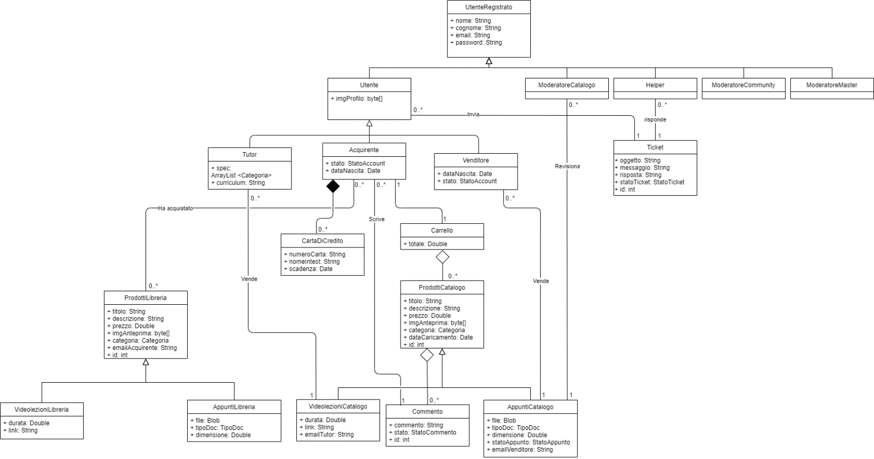

* + 1. **Dynamic model**
       1. **Tabella degli oggetti**

|  |  |  |
| --- | --- | --- |
| **Nome** | **Tipo** | **Descrizione** |
| AccountController | Controller | Controller che gestisce lo stato degli acquirenti e venditori sul sistema. |
| AccountManager | Manager | Manager che gestisce lo stato degli utenti sul database. |
| AcquistoController | Controller | Controller che gestiste le richieste di checkout. |
| AcquistoForm | Boundary | Form con il quale l’attore sceglie la carta di credito con cui effettuare il pagamento. |
| AggiungiAlCarrelloController | Controller | Controller che gestisce l’aggiunta di un prodotto al carrello. |
| AggiungiAppuntoForm | Boundary | Form con il quale l’attore carica un nuovo appunto nel catalogo. |
| AggiungiCdcController | Controller | Controller che gestisce le carte di credito. |
| AggiungiCdcForm | Boundary | Form con il quale l’attore aggiunge una carta di credito associata al suo account. |
| AggiungiVideolezioneForm | Boundary | Form con il quale l’attore carica una nuova videolezione nel catalogo. |
| ApprovaAppuntoController | Controller | Controller che gestiste l’approvazione degli appunti sul sistema. |
| AppuntoManager | Manager | Manager che interroga il database per ottenere la lista degli appunti, completa o filtrata, presenti nel catalogo, inserisce e modifica istanze dell’entity appunto. |
| AssistenzaController | Controller | Controller che gestisce le richieste di assistenze. |
| AssistenzaForm | Boundary | Form con il quale l’attore può inviare una richiesta di assistenza. |
| BarraDiRicercaProdotto | Boundary | Boundary nel quale l’attore scrive il titolo del prodotto da ricercare. |
| BarraDiRicercaTutor | Boundary | Boundary nel quale l’attore scrive il cognome del tutor da ricercare. |
| BottoneAggiungiAlCarrello | Boundary | Boundary con il quale l’attore può aggiungere un prodotto al carrello. |
| BottoneApprova | Boundary | Boundary con il quale l’attore approva un appunto. |
| BottoneBanna | Boundary | Boundary con il quale l’attore può bannare un account dal sistema. |
| BottoneEliminaAppunto | Boundary | Boundary con il quale l’attore elimina un appunto. |
| BottoneEliminaCommento | Boundary | Boundary con il quale l’attore può eliminare un suo commento. |
| BottoneEliminaComSegnalato | Boundary | Boundary con il quale l’attore può eliminare un commento segnalato. |
| BottoneEliminaVideolezione | Boundary | Boundary con il quale l’attore può eliminare una videolezione. |
| BottoneIgnoraComSegnalato | Boundary | Boundary con il quale l’attore può ignorare un commento segnalato. |
| BottoneRespingi | Boundary | Boundary con il quale l’attore respinge un appunto. |
| BottoneRimuoviDalCarrello | Boundary | Boundary con il quale l’attore può rimuovere un prodotto dal carrello. |
| BottoneRimuoviImgProfilo | Boundary | Boundary con il quale l’attore può rimuovere l’immagine di profilo associata al suo account. |
| BottoneSegnalaCommento | Boundary | Boundary con il quale l’attore può segnare un commento. |
| CaricaAppuntoController | Controller | Controller che gestisce l’inserimento e l’assegnazione di un nuovo appunto nel sistema. |
| CaricaImmagineProfiloController | Controller | Controller che gestisce le richieste di aggiornamento dell’immagine di profilo associata ad un utente. |
| CaricaImmagineForm | Boundary | Form con il quale l’attore sceglie di caricare una nuova immagine di profilo. |
| CarrelloManager | Manager | Manager che gestisce il carrello nel database e crea entity ProdottoLibreria e li associa al giusto acquirente. |
| CartaDiCreditoManager | Manager | Manager che gestisce l’aggiunta la rimozione e il controllo sulle carte di credito. |
| Collection <Appunto> | Entity | Una lista di entity Appunto. |
| Collection <Videolezione> | Entity | Una lista di entity Videolezione. |
| Collection <Tutor> | Entity | Una lista di entity Tutor. |
| CommentoManager | Manager | Manager che gestisce i commenti nel database. |
| ConfermaMsg | Boundary | Boundary che avvisa l’utente che l’ultima operazione effettuata è andata a buon fine. |
| EliminaAppuntoController | Controller | Controller che gestiste l’eliminazione dell’appunto sul sistema. |
| EliminaCommentoController | Controller | Controller che gestisce la rimozione di un commento. |
| EliminaVideolezioneController | Controller | Controller che gestisce l’eliminazione dell’appunto sul sistema. |
| ErroreMsg | Boundary | Boundary che avvisa l’utente che l’ultima operazione effettuata non è andata a buon fine. |
| FileScaricato | Boundary | Boundary che rappresenta il file che è stato scaricato dall’attore. |
| FiltriForm | Boundary | Boundary nel quale l’attore inserisci i filtri per la ricerca. |
| IgnoraSegnalazioneController | Controller | Controller che gestiste lo stato del commento nel sistema. |
| InviaTicketController | Controller | Controller che gestisce le richieste di invio dei ticket. |
| InviaTicketForm | Boundary | Form con il quale l’attore può inviare un ticket ad un Helper. |
| ListaCommenti | Boundary | Una lista di commenti. Per ogni commento viene visualizzato il nome, cognome e immagine di profilo di chi ha scritto il commento e il commento stesso. |
| ListaProdotto | Boundary | Una lista di prodotti. Per ogni prodotto viene visualizzato il titolo, la descrizione, il prezzo e l’immagine di anteprima. |
| ListaTutor | Boundary | Una lista di tutor. Per ogni tutor viene visualizzato il nome, cognome, immagine di profilo e curriculum. |
| LoginController | Controller | Controllo che gestisce l’autenticazione nel sistema. |
| LoginForm | Boundary | Form con il quale l’attore può autenticarsi nel sistema. |
| ModeratoreController | Controller | Controller che gestisce la creazione di un nuovo moderatore sul sistema. |
| ModificaAppuntoController | Controller | Controller che gestisce la modifica di un appunto sul sistema. |
| ModificaAppuntoForm | Boundary | Form con il quale l’attore può modificare il campo titolo, descrizione e prezzo di una precisa istanza di appunto. |
| ModificaEmailController | Controller | Controller che gestisce le richieste di modifica della e-mail associata ad un account. |
| ModificaEmailForm | Boundary | Form con il quale l’attore può modificare la e-mail associata al suo account. |
| ModificaPasswordController | Controller | Controller che gestisce le richieste di modifica della password associata ad un account. |
| ModificaPasswordForm | Boundary | Form con il quale l’attore può modificare la password associata al suo account. |
| ModificaVideolezioneController | Controller | Controller che gestisce le modifiche delle videolezioni nel sistema. |
| PaginaPersonale | Boundary | Pagina in cui l’attore visualizza le sue informazioni personali e può svolgere alcune sue funzioni. |
| RegForm | Boundary | Form con il quale l’attore può registrarsi al sistema. |
| RegistrazioneController | Controller | Controller che gestisce le registrazioni dei nuovi account sul sistema. |
| RegModForm | Boundary | Form con il quale l’attore può registrare un nuovo moderatore sul sistema. |
| RegTutForm | Boundary | Form con il quale l’attore può registrare un nuovo tutor sul sistema. |
| RespingiAppuntoController | Controller | Controller che gestiste l’eliminazione dell’appunto sul sistema. |
| RimuoviDalCarrelloController | Controller | Controller che gestisce la rimozione di un prodotto al carrello. |
| RimuoviImmagineProfiloController | Controller | Controller che gestisce le richieste di aggiornamento dell’immagine di profilo associata ad un utente. |
| RispondiTicketController | Controller | Controller che gestiste le risposte ai ticket. |
| RispondiTicketForm | Boundary | Form con il quale l’attore risponde ad un ticket a lui assegnato. |
| RubricaController | Controller | Controller che gestisce le richieste di visualizzazione tutor nella rubrica. |
| ScaricaAppuntoController | Controller | Controller che gestisce il download di un appunto. |
| ScriviCommentoController | Controller | Controller che gestisce le richieste di aggiunta nuovi commenti. |
| ScriviCommentoForm | Boundary | Form con il quale l’attore può inserire un nuovo commento associato ad un prodotto acquistato. |
| SegnalaCommentoController | Controller | Controller che gestisce la segnalazione dei commenti. |
| TicketManager | Manager | Manager che crea e aggiorna ticket nel database. |
| TutorController | Controller | Controller che gestisce la creazione di un nuovo controller sul sistema. |
| TutorManager | Manager | Manager che interroga il database per ottenere la lista di tutor, completa o filtrata, presenti nella rubrica. |
| VendiVideolezioneController | Controller | Controller che gestisce l’inserimento di nuove istanze di videolezione nel database. |
| VideolezioneManager | Manager | Manager che interroga il database per ottenere la lista delle videolezioni, completa o filtrata, presenti nel catalogo, inserisce e modifica istanze dell’entity videolezione. |
| VisualizzaAppuntiController | Controller | Controller che gestisce le richieste di visualizzazione appunti nel catalogo. |
| VisualizzaVideolezioniController | Controller | Controller che gestisce le richieste di visualizzazione appunti nel catalogo. |

* + - 1. **Sequence diagram: vista Utente Generico**

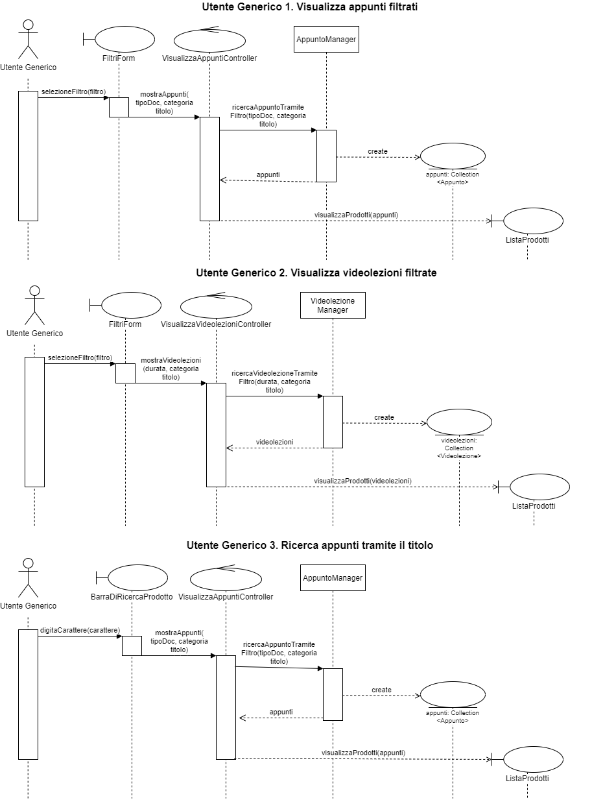

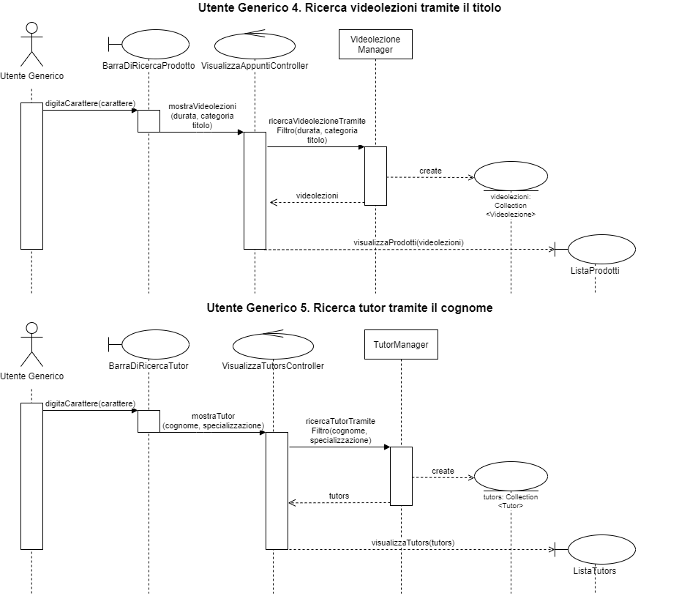

* + - 1. **Sequence diagram: vista Visitatore**

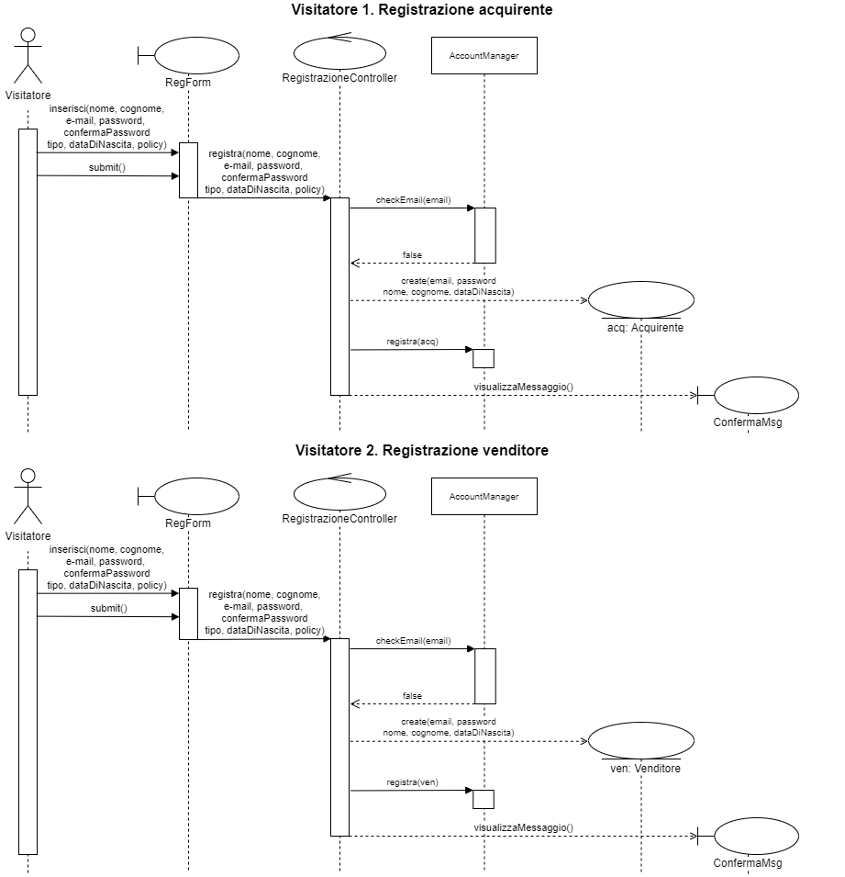

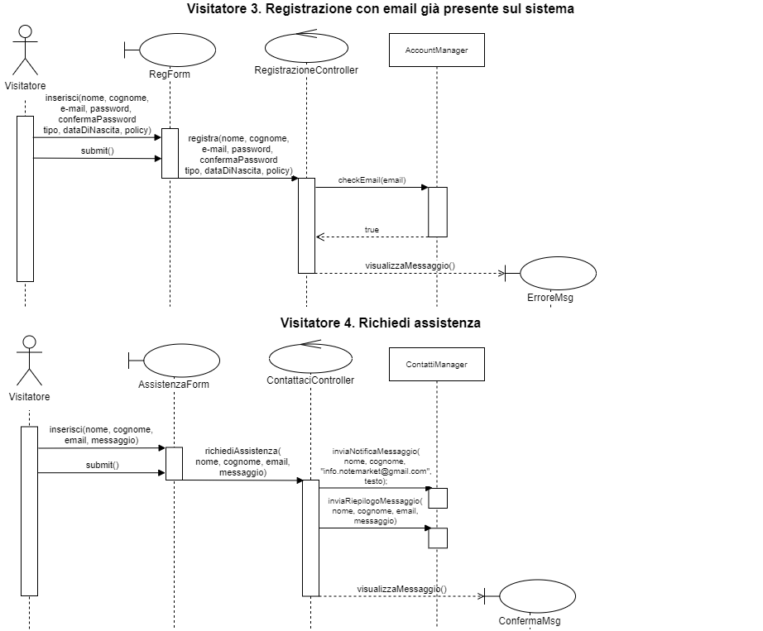

* + - 1. **Sequence diagram: vista Utente Registrato**

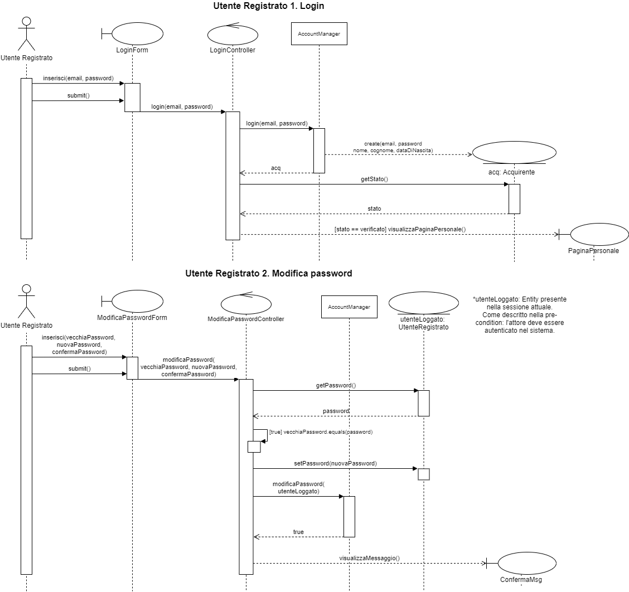

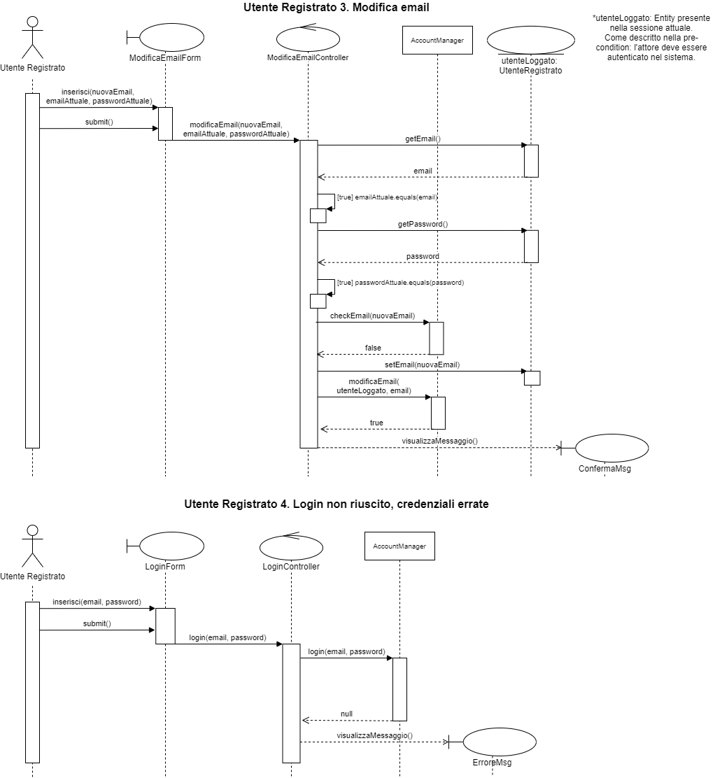

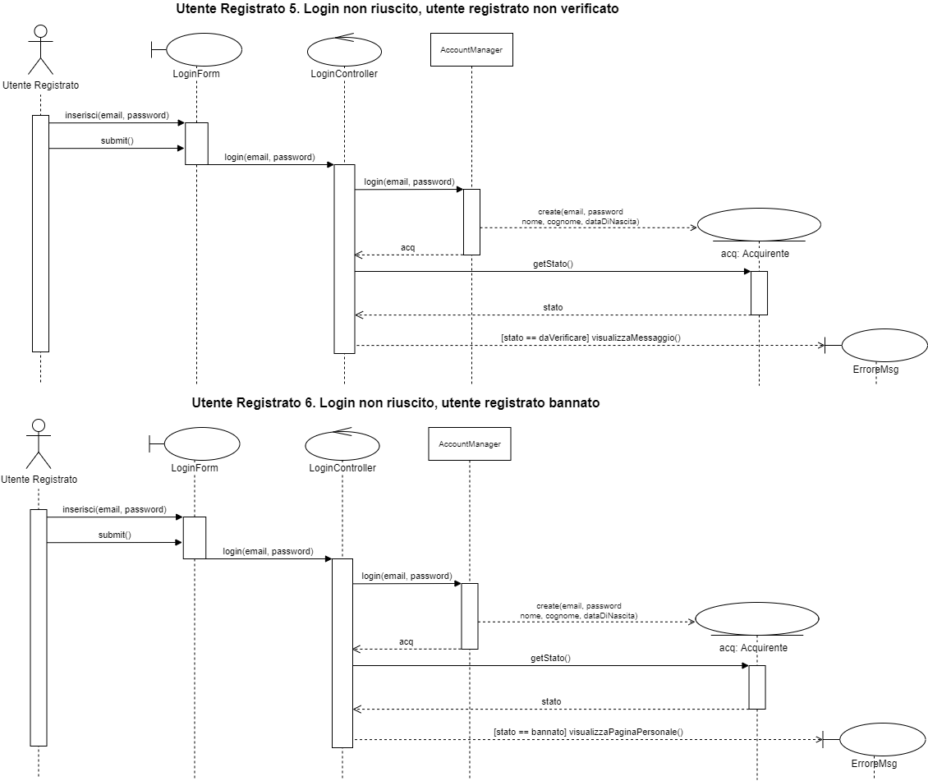

* + - 1. **Sequence diagram: vista Utente**

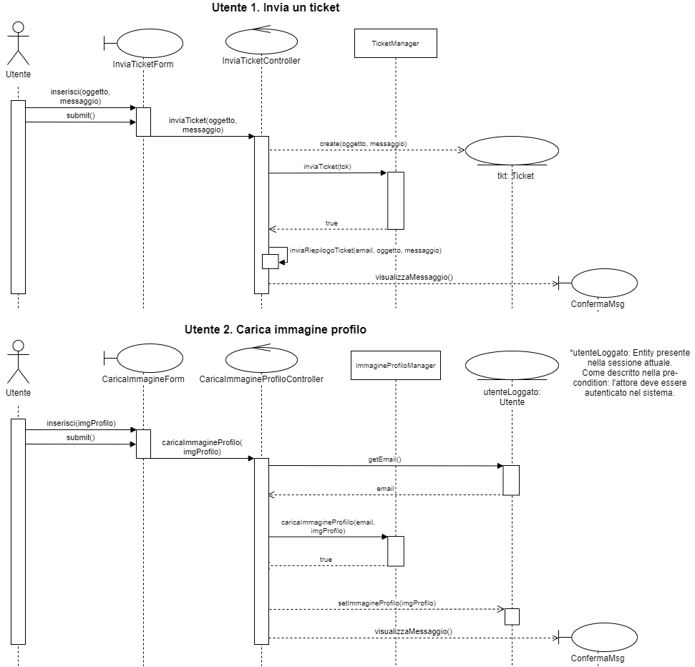

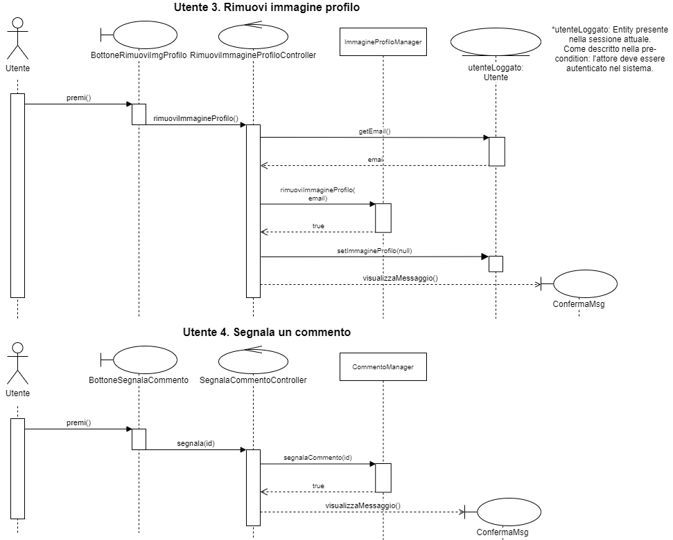

* + - 1. **Sequence diagram: vista Acquirente**

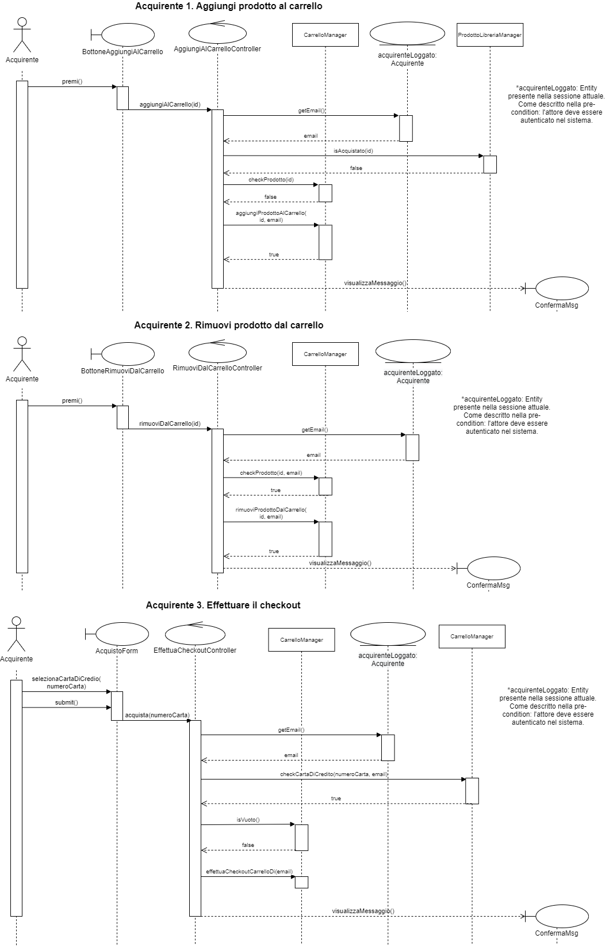

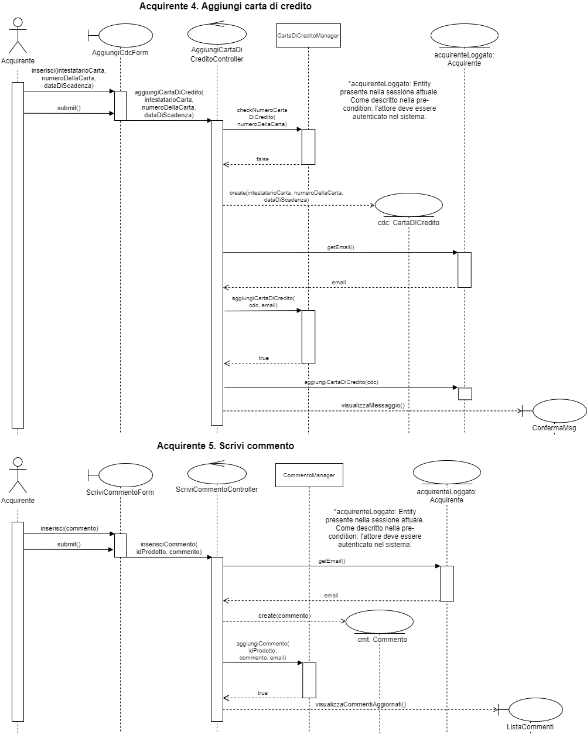

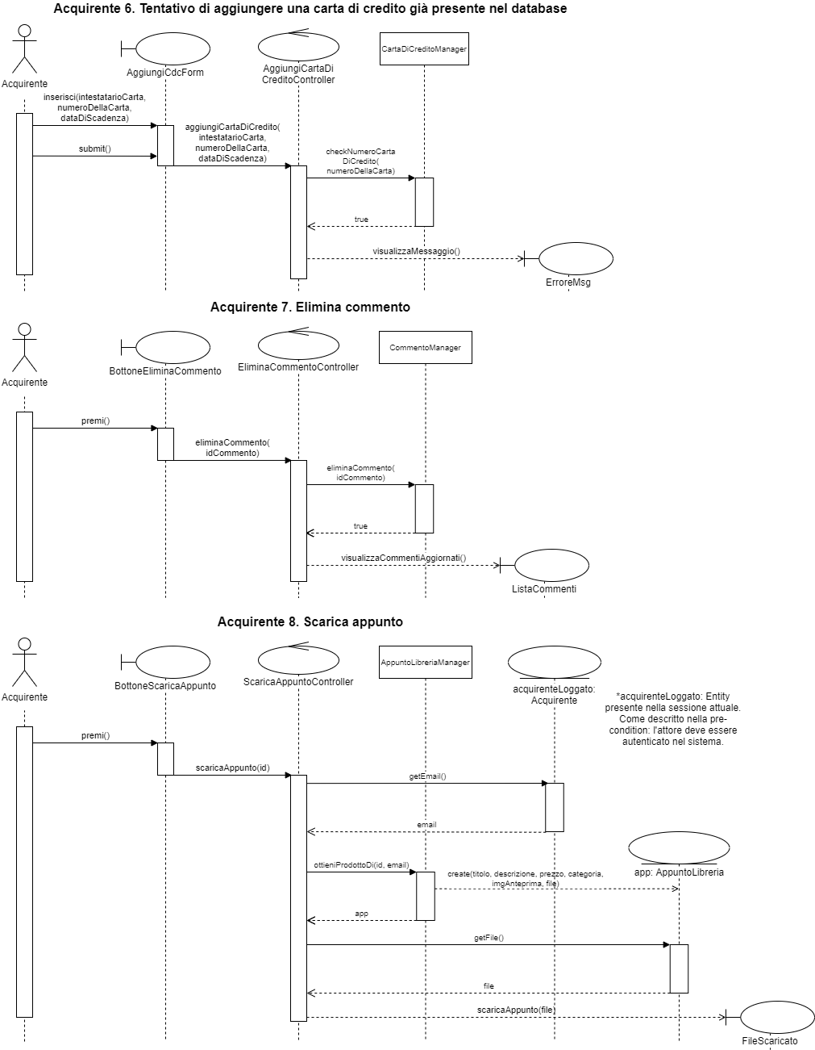

* + - 1. **Sequence diagram: vista Venditore**

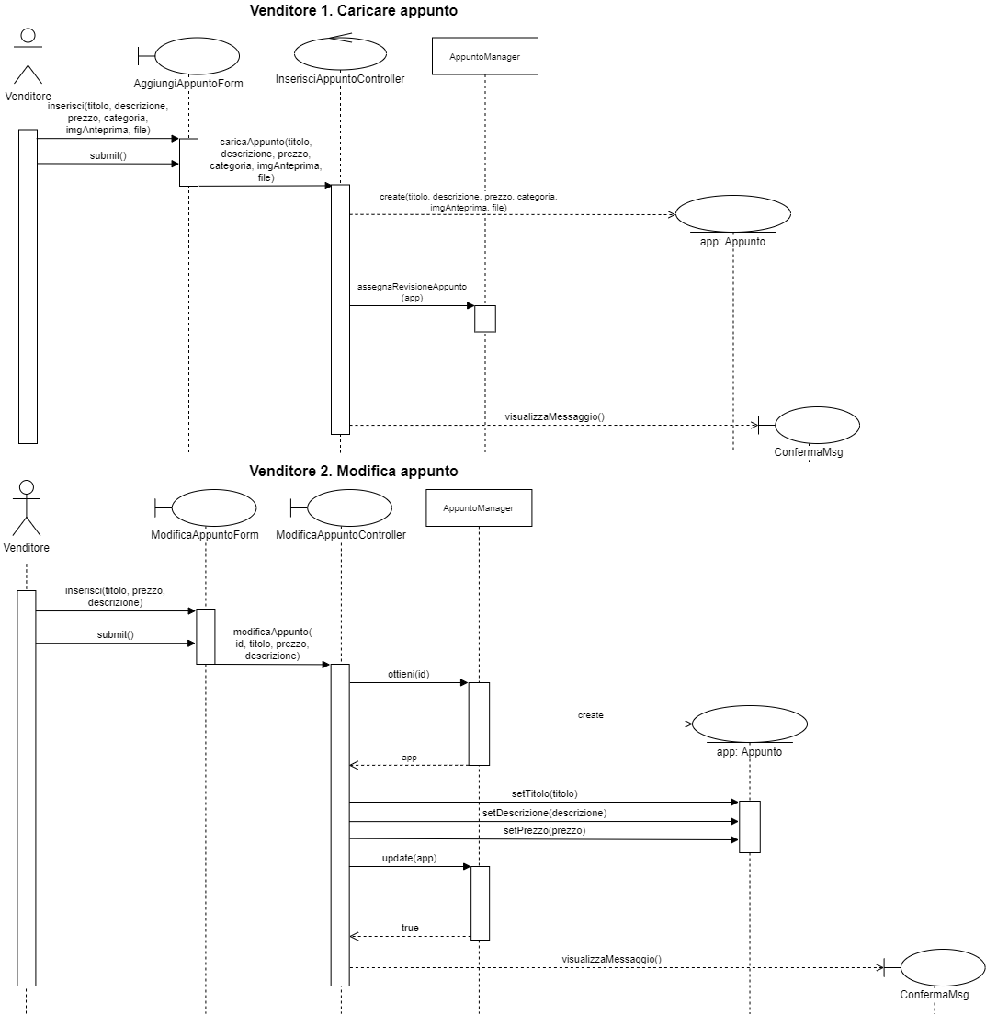

* + - 1. **Sequence Diagram: vista Tutor**

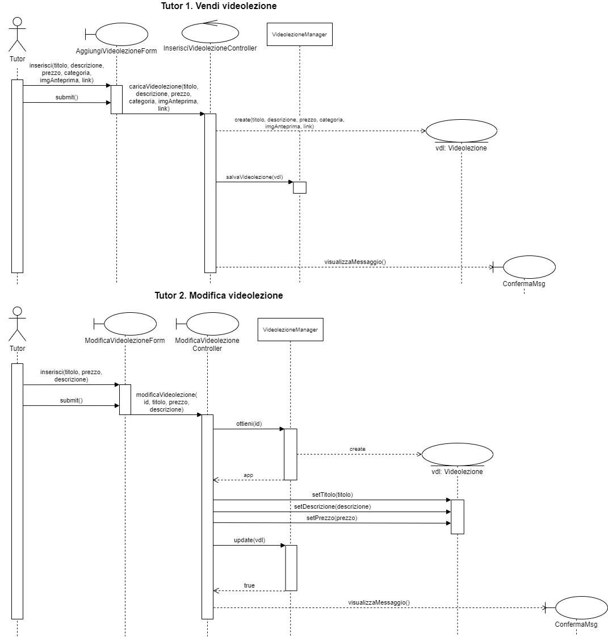

* + - 1. **Sequence Diagram: vista Helper**

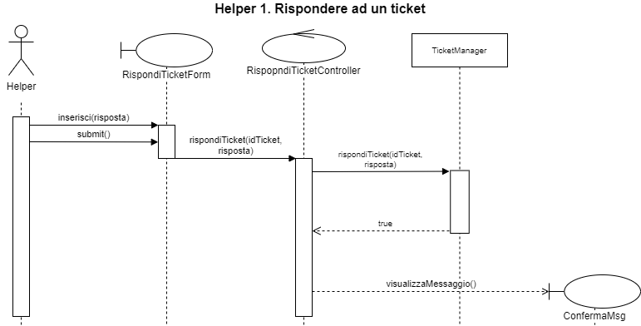

* + - 1. **Sequence Diagram: vista Mod. Catalogo**

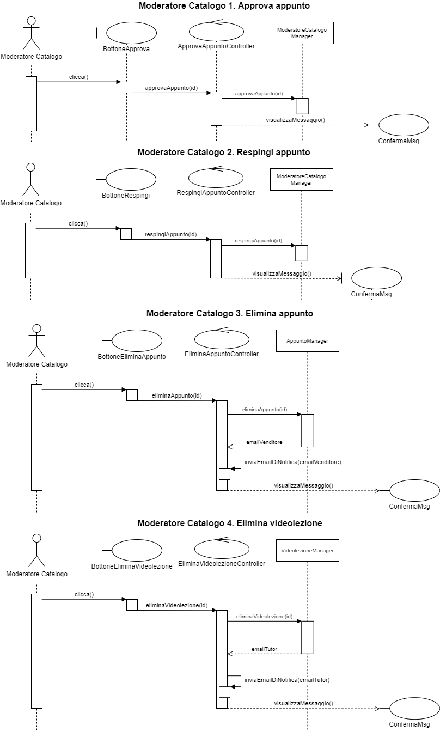



* + - 1. **Sequence Diagram: vista Mod. Community**

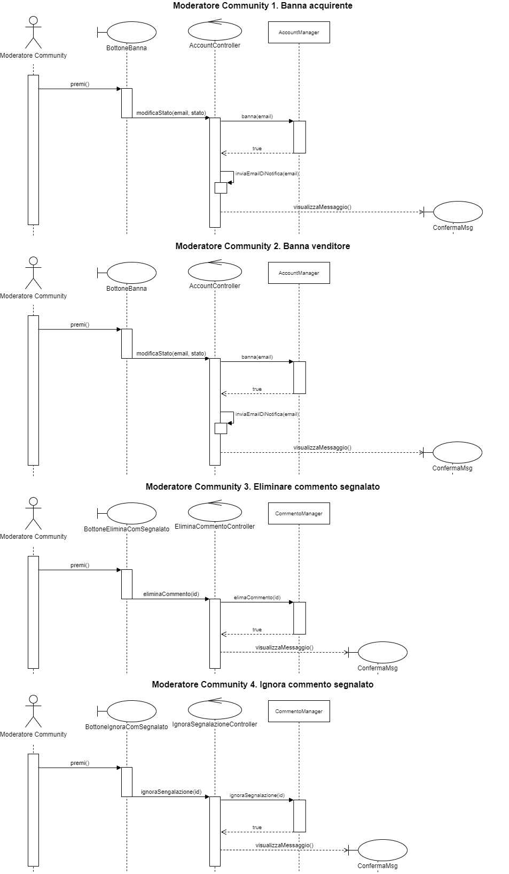



* + - 1. **Sequence Diagram: vista Mod. Master**

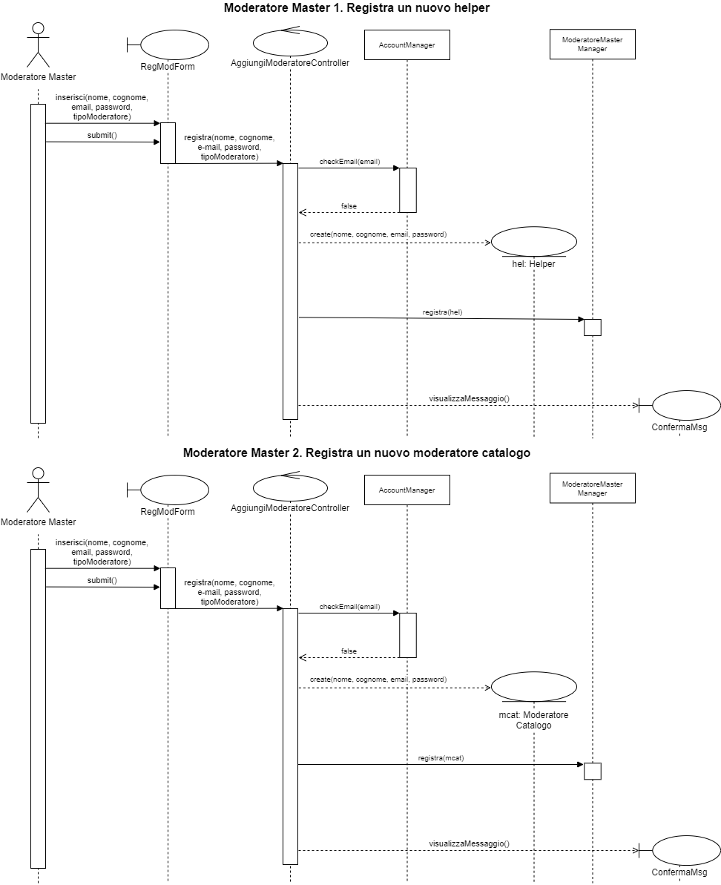

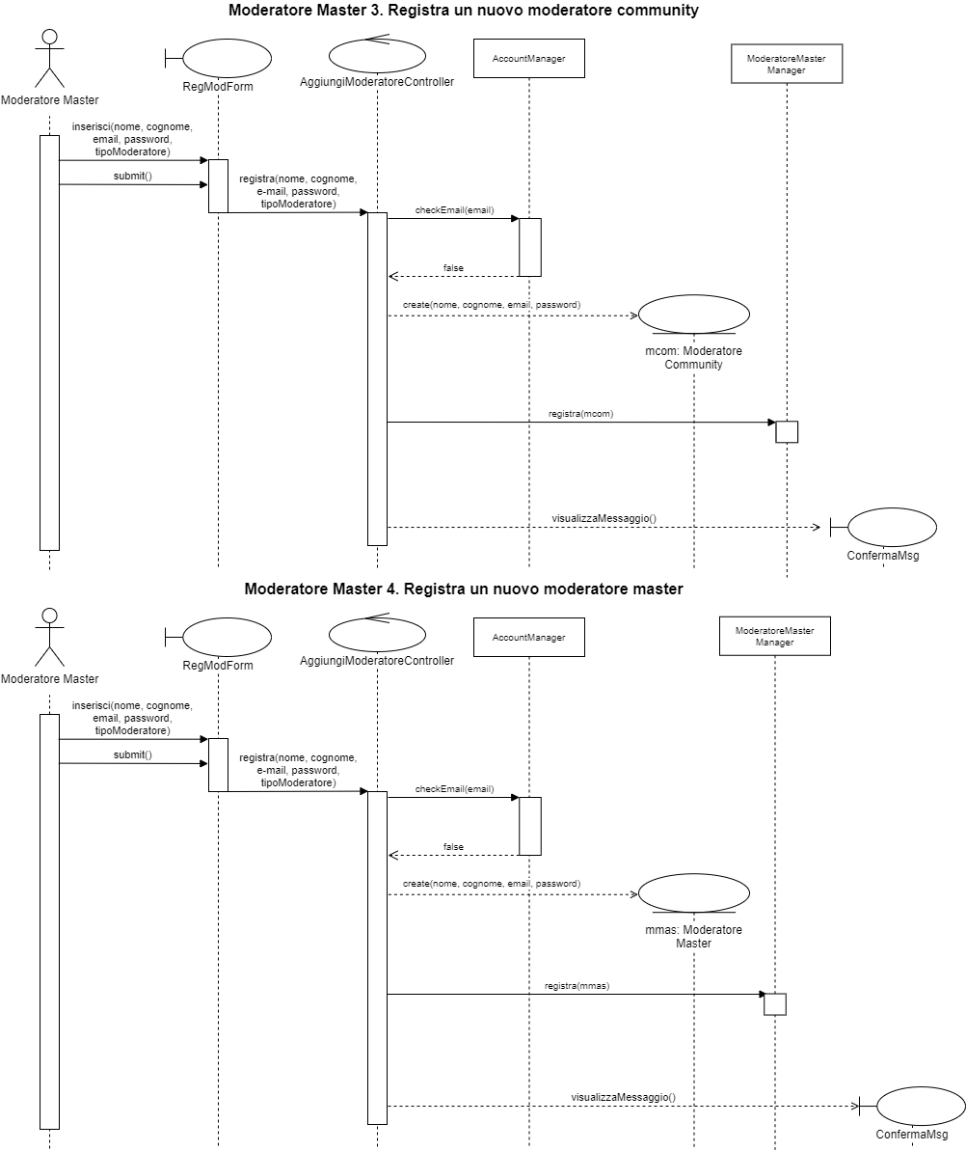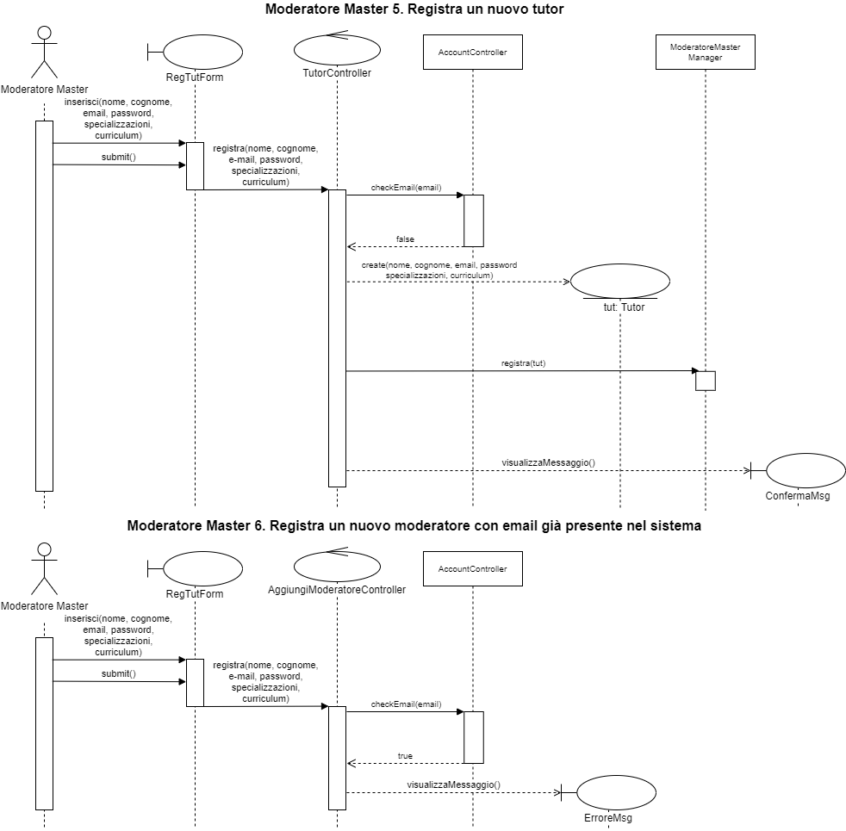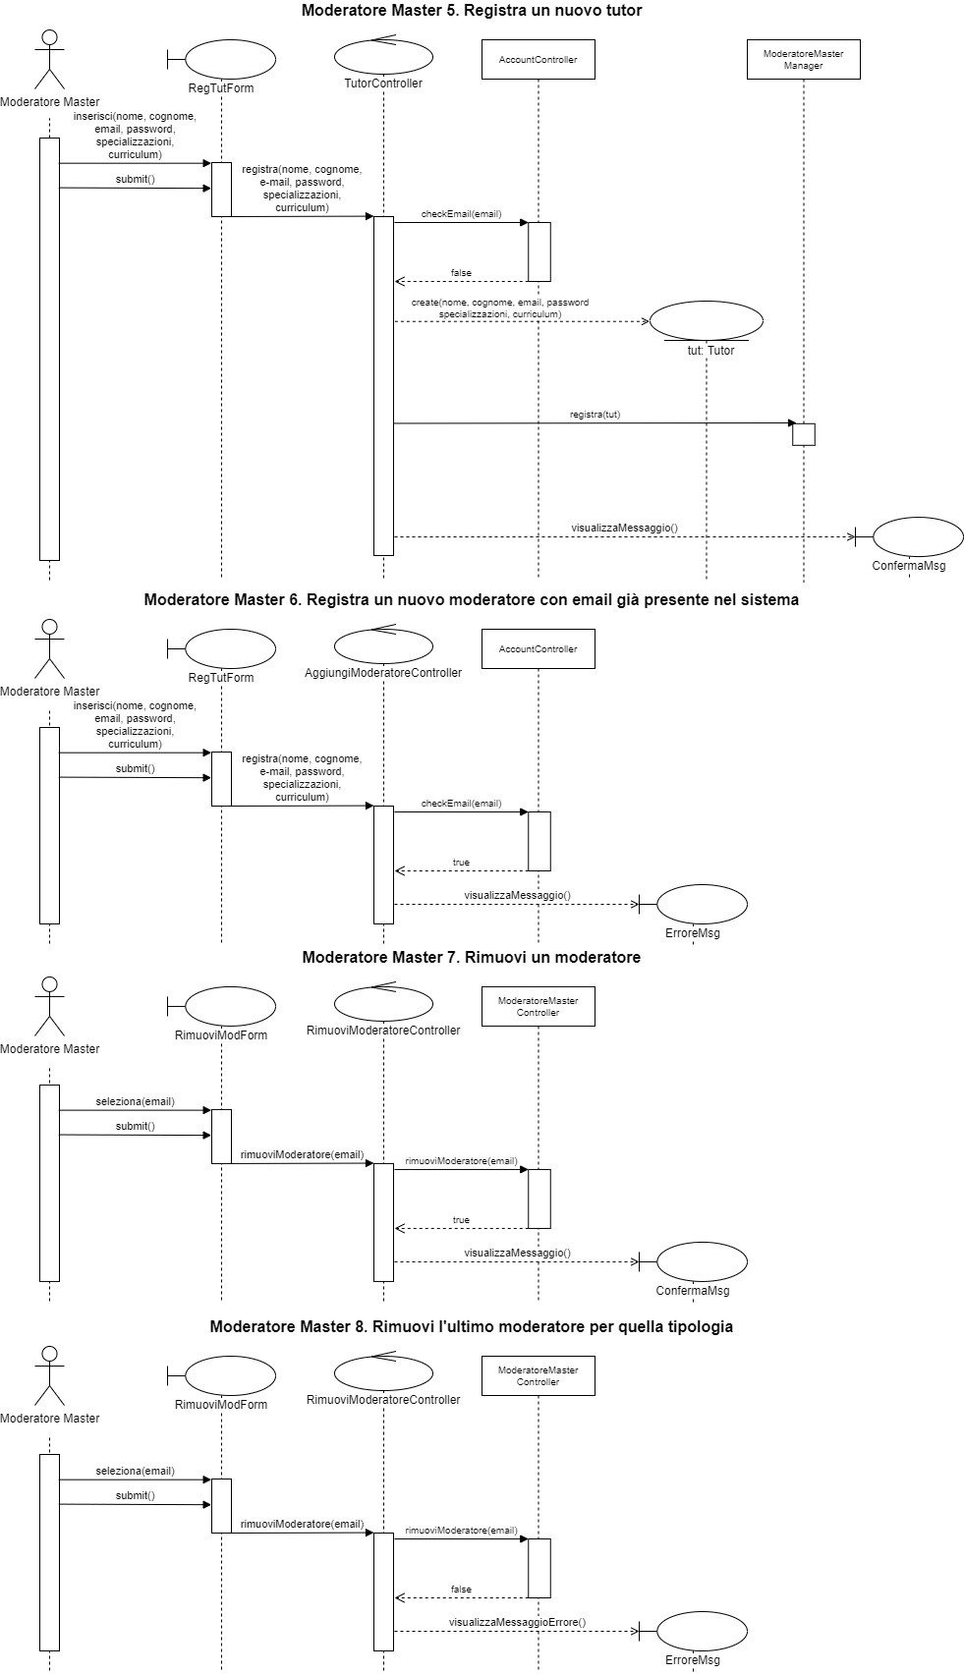

* + - 1. **Statechart Diagram**

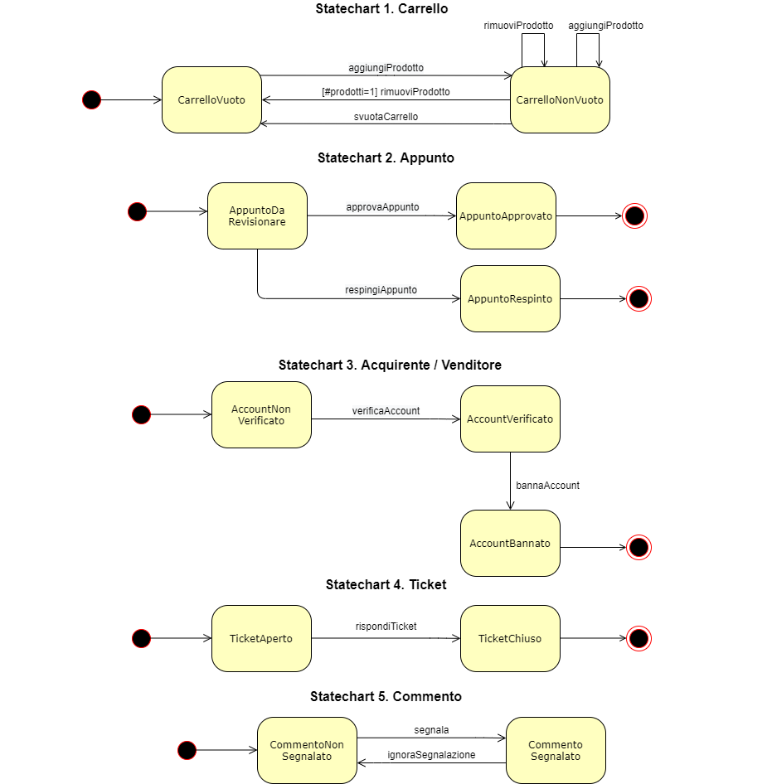

* + 1. **Screen mock-ups**

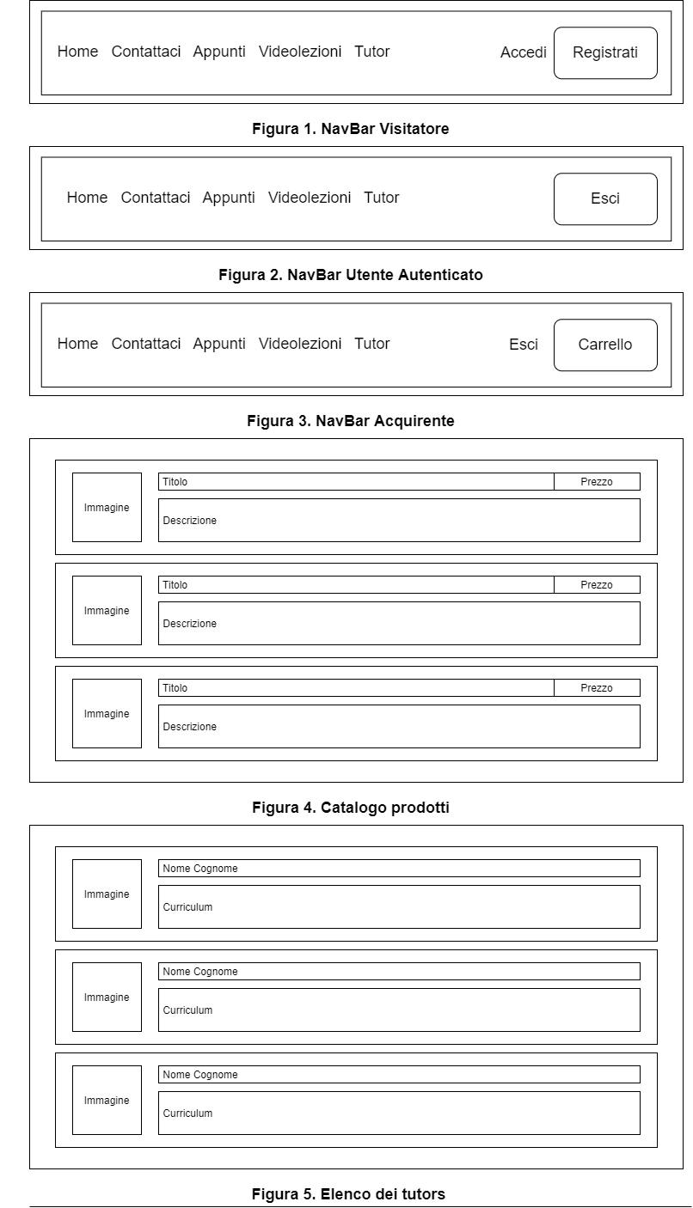

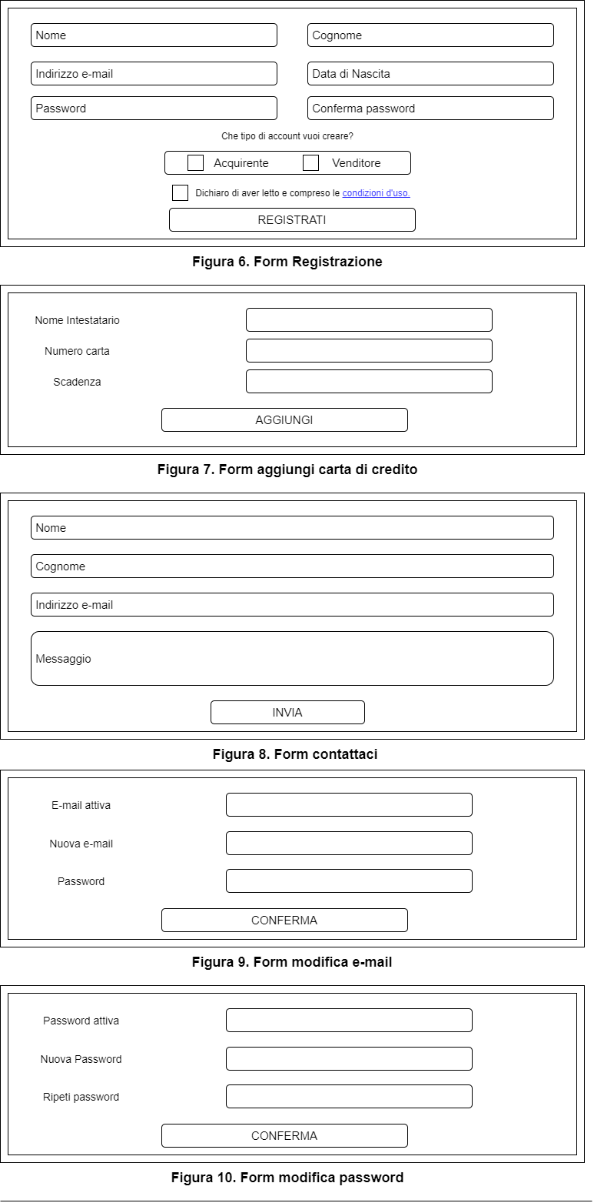

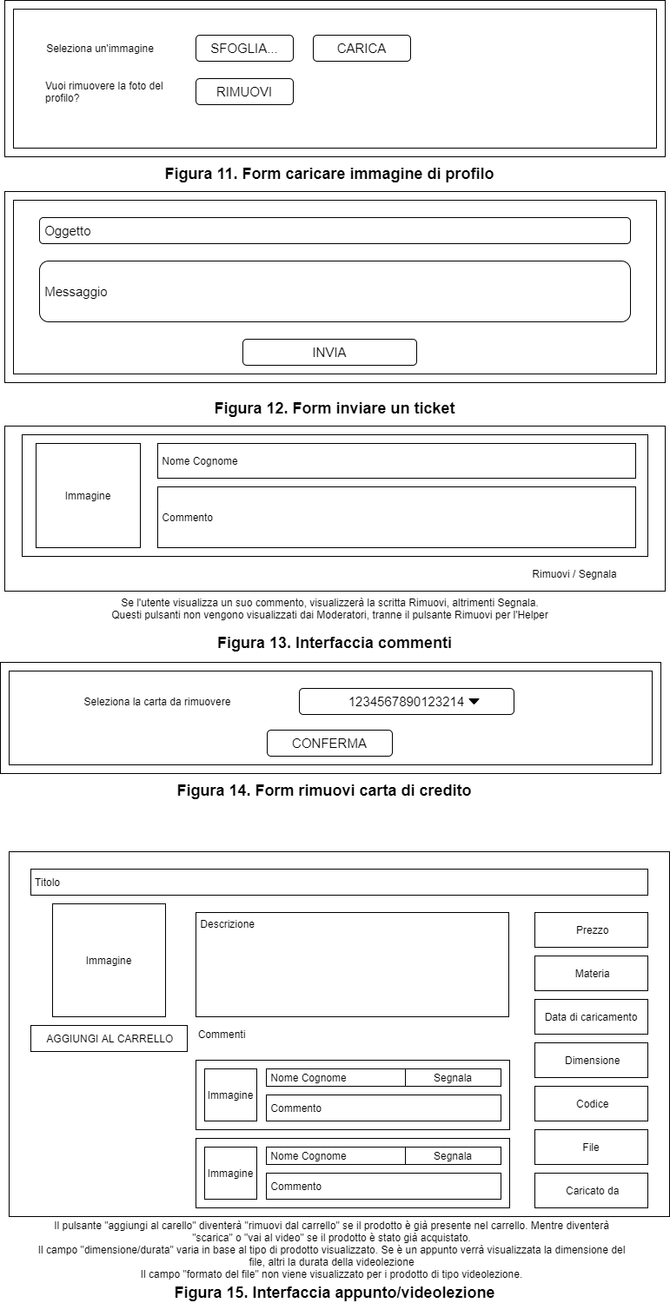

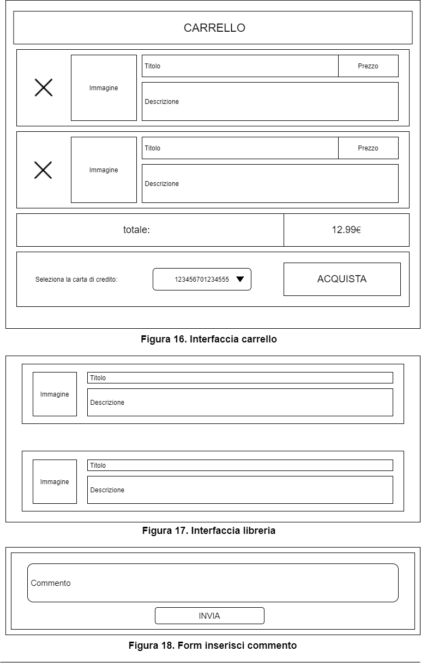

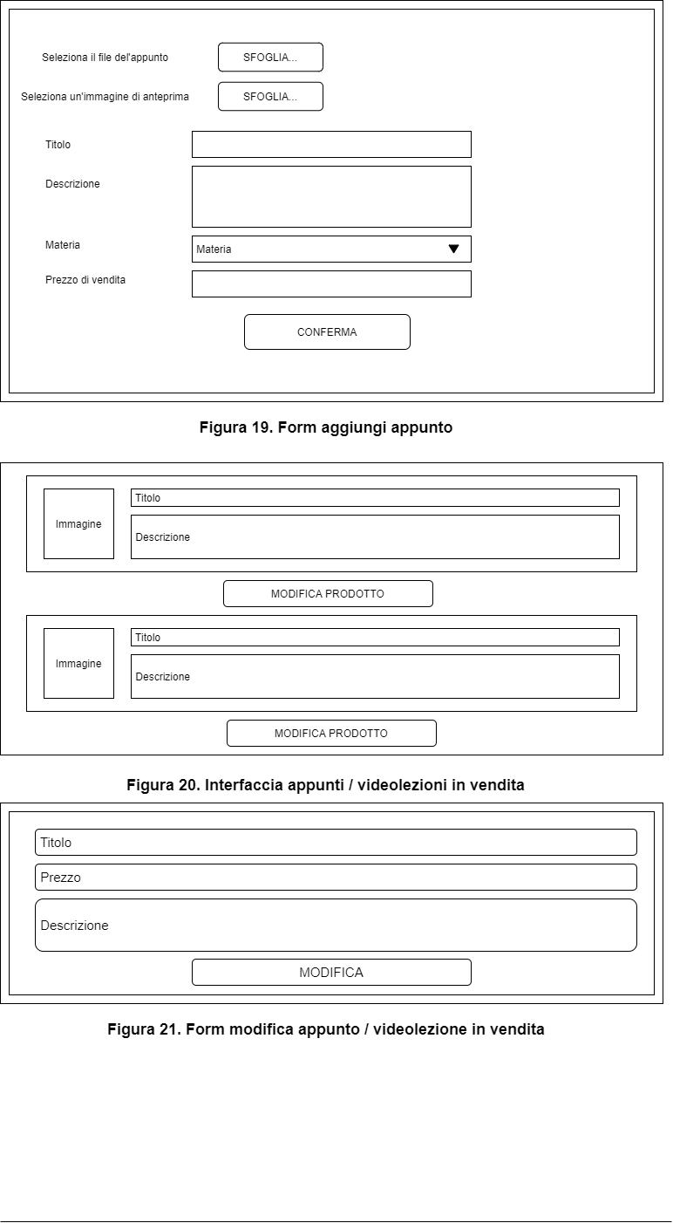

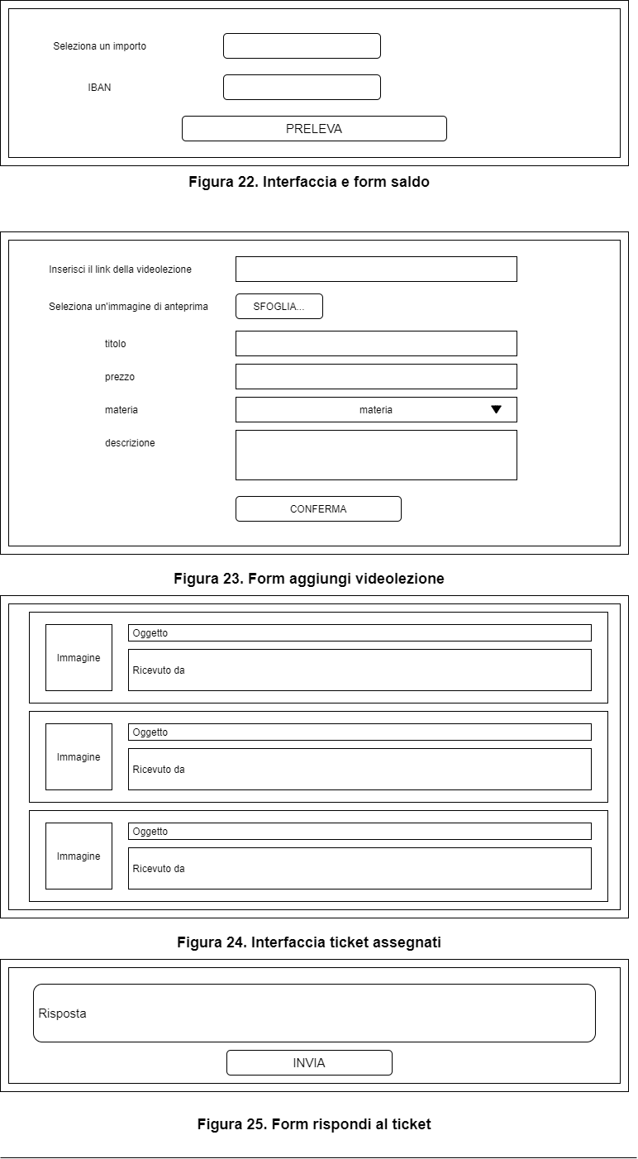

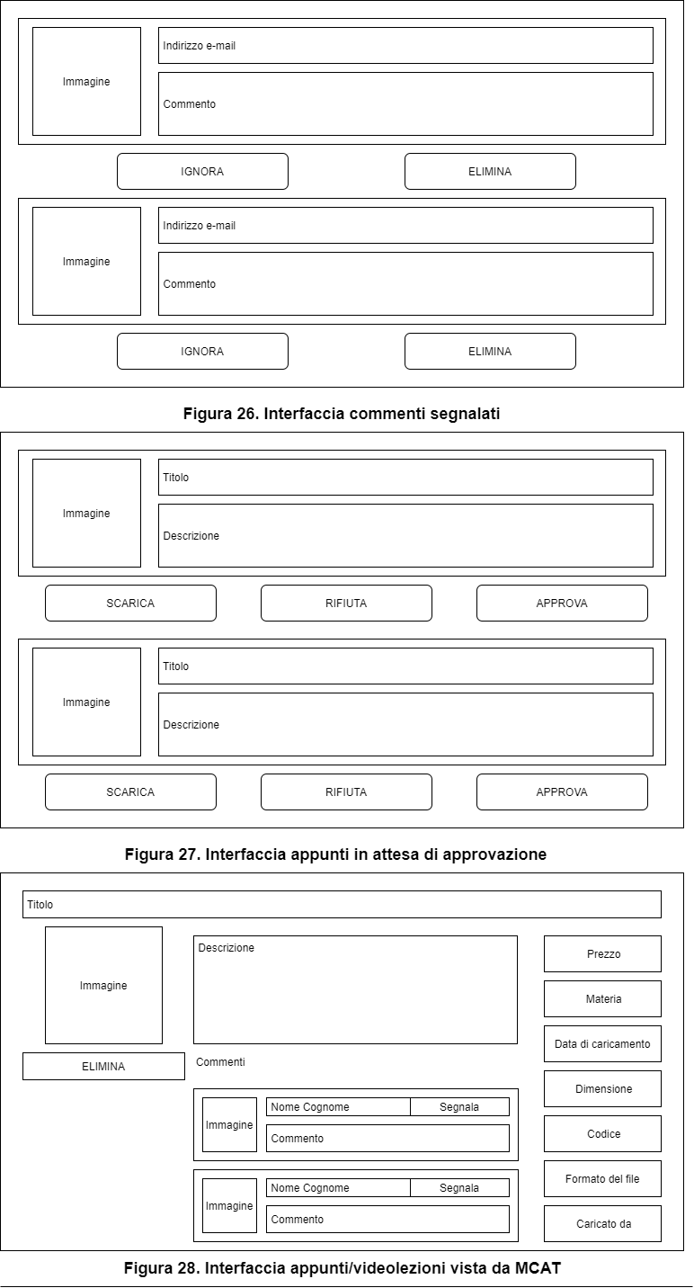

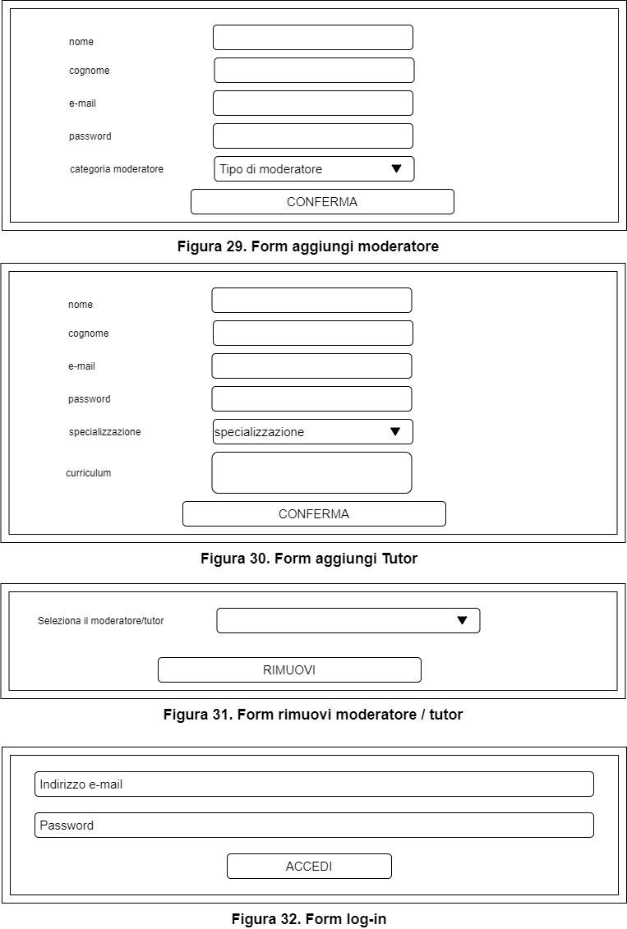

* + 1. **U.I. navigational paths**

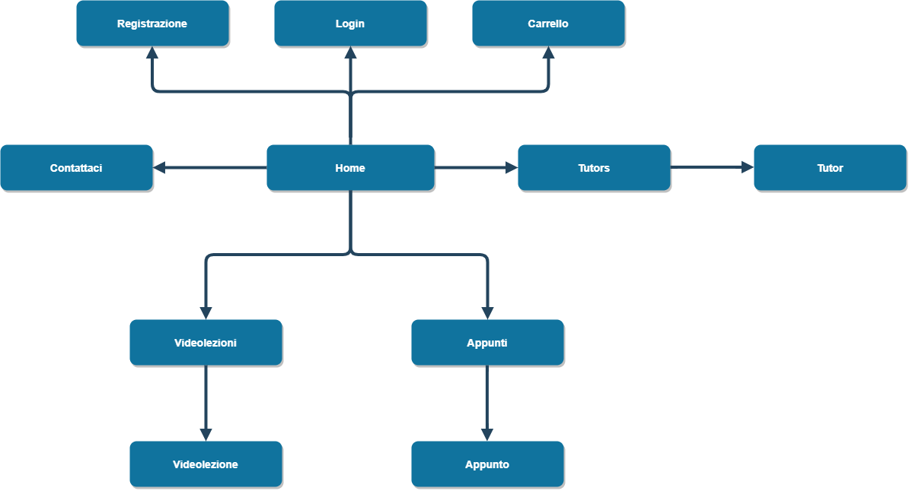

1. **Glossary**